AutoCAD® Civil 3D® 2012

“Country Kit Spain”

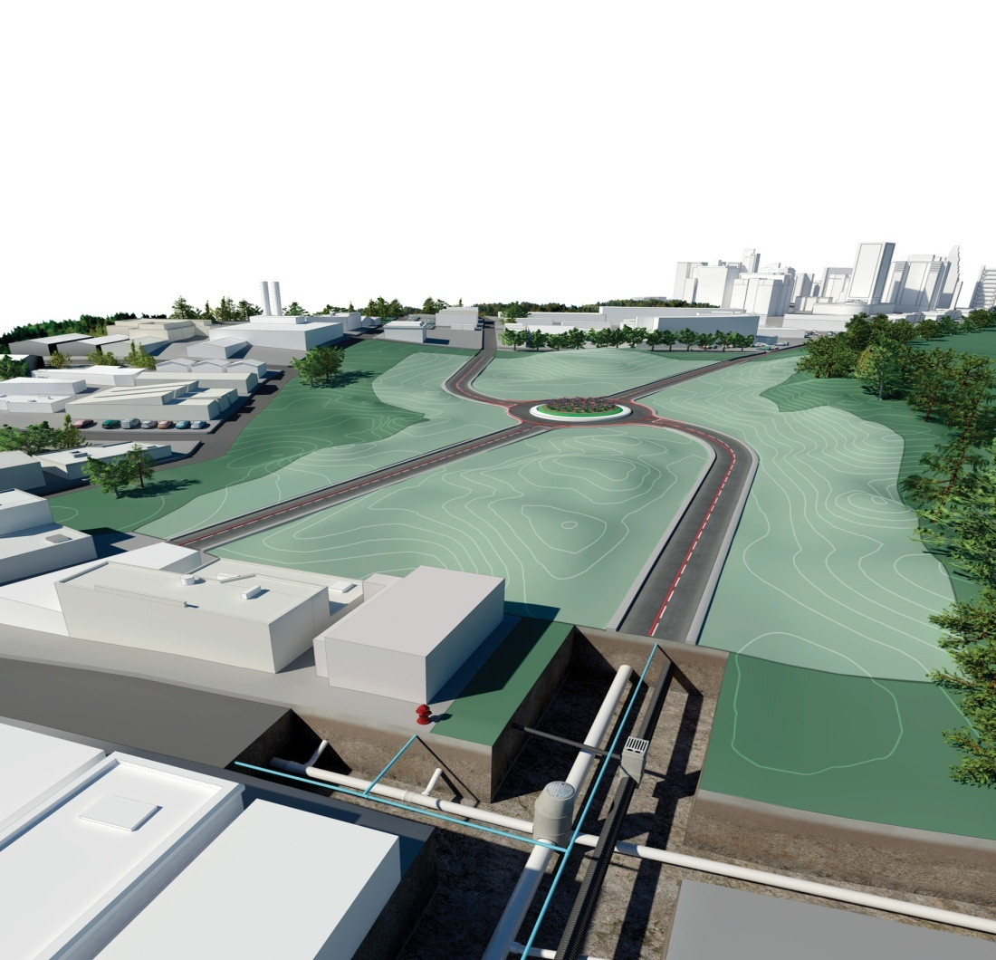

Propósito de este documento:  
Este documento proporciona directrices para el desarrollo y documentación del paquete de Civil 3D para España

|  |  |
| --- | --- |
| Revision History | Status |
| Feb 01 2010 | Draft 1 / ABA |
| Feb 19 2010 | Final / ABA |
| Jan 19 2011 | Draft 1/ ABA |
| Feb 04 2011 | Final / ABA |

Contents

1 General 3

1.1 Introducción 3

1.2 Descripción General 3

2 Texto 7

3 Capas 8

4 Informes 19

5 Editar configuración de dibujo 20

5.1 Capas de objetos 20

5.2 Configuración ambiental 22

6 Estilos de objetos 27

6.1 Multi-purpose Styles 27

6.2 Puntos 30

6.3 Superficies 31

6.4 Parcelas 34

6.5 Explanaciones 38

6.6 Alineaciones 39

6.7 Perfiles 45

6.8 Esquemas de peraltes (Superelevation View) 57

6.9 Secciones 58

6.10 Cuencas Vertientes 63

6.11 Redes de tuberías 64

6.12 Obras lineales 70

6.13 Intersección 70

6.14 Ensamblaje 71

6.15 Cubicación 71

6.16 Presentación en planta y perfil 73

6.17 Topografía 73

7 Paleta de herramientas 74

7.1 Ensamblajes 74

8 Catálogo de tuberías y estructuras 75

8.1 Tubería de Fundición Dúctil 76

8.2 Tubería de Hormigón en masa 78

8.3 Tubería de Hormigón armado 78

8.4 Tubería de Hormigón armado con fibra de acero 79

8.5 Tubería de Policloruro de vinilo no plastificado PVC-U 81

8.6 Organización de capas de Redes de Tuberías 82

# General

## Introducción

Éste documento es un resumen del contenido del “Country Kit” o paquete para el país que contiene la versión AutoCAD® Civil 3D® 2011 para España.

El documento contiene las siguientes abreviaturas:

* AutoCAD® Civil 3D® 2012 – C3D 2012
* AutoCAD® Civil 3D® 2012 Country Kit Spain - CKS

## Descripción General

CKS contiene las siguientes carpetas:

* **Template.** Carpeta con la plantilla con los estilos para España para los objetos y etiquetas de Civil 3D.
* **Pipes Catalog.** Carpeta con los archivos de tuberías y estructuras o piezas para el mercado español.
* **Plan Production.** Carpeta con las plantillas que contienen la configuración para maquetación de planos.
* **Corridor Design Standards.** Carpeta con un archivo de configuración de criterios de diseño y peraltes según la normativa 3.1.I.C. española.
* **Quantities Reports.** Carpeta con los archivos que contiene la configuración para generar informes de volumen para los modelos de corredor o de tablas dinámicas en el dibujo actual.
* **Toolbox.** Carpeta que contiene archivos con los informes de salida de datos tipo para España.
* **Assemblies.** Carpeta que contiene los ensamblajes tipo con los nombres personalizados para el mercado español..
* **Pay Item Data.** Carpeta que contiene el archivo con los elementos de coste para redes de tubería según el mercado español.

El *Espacio de herramientas* es la principal ventana de propiedades de Civil 3D. Esta ventana se utiliza para la manipulación de objetos Civil 3D y la configuración de todos los estilos de Civil 3D. El *Espacio de herramientas* tiene dos pestañas importantes:

* **Prospector.** Ésta pestaña se utiliza para controlar las propiedades, parámetros y el estilo de cada uno de los elementos que componen el dibujo, como superficies, alineaciones, redes de tuberías, ensamblajes, etc.
* **Configuración.** Ésta pestaña se utiliza para el control general de los estilos.

Mediante el estilo se controla la apariencia y el comportamiento qye tundra un objeto o una etiqueta en la ventana gráfica.

### Prospector

Cualquier objeto de Civil 3D contiene su propio estilo. Mediante los estilos se controla la apariencia y el comportamiento de los objetos y etiquetas en el dibujo. La pestaña *Prospector* en el *Espacio* *de herramientas* es la ventana principal para manejar las propiedades, estilos y comandos para todos los objetos de Civil 3D.

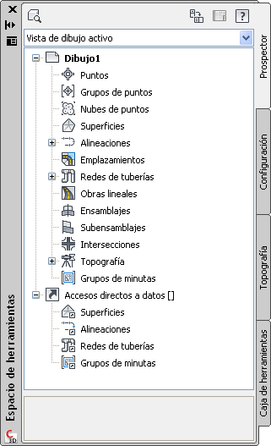

Lista de los objetos tipo de Civil 3D:

* Puntos y grupos de puntos
* Líneas características
* Superficies
* Alineaciones
* Perfiles
* Obras lineales y secciones
* Tuberías
* Parcelas
* Explanaciones
* Topografía
* Grupo de minutas – Producción de planos
* Intersecciones
* Glorietas
* Cuencas Vertientes

Desde la pestaña *Prospector* en el *Espacio de herramientas* es posible asignar los estilos a los objetos de Civil 3D. Las etiquetas vinculadas con los objetos son dinámicas, por lo que se actualizan cuando el objeto sufra modificaciones.

Hay que tener en cuenta que los estilos que se modifiquen o se creen nuevos, no se guardarán automáticamente en la plantilla del CKS. Esto habría que hacerlo manualmente arrastrando desde la plantilla o dibujo de origen y soltándolos en la plantilla de destino.

### Configuración

Cuando los objetos de Civil 3D son creados en el dibujo con un comando de Civil 3D se les asigna un estilo. Este estilo es posible modificarlo en cualquier momento. La plantilla de CKS proporciona unos estilos estándar para España. Se recomienda usar esta plantilla con cada nuevo dibujo de Civil 3D, de ésta manera, todos los dibujos que se generen a partir de la citada plantilla tendrán el mismo aspecto.

Cada usuario podrá ir añadiendo estilos personalizados a su plantilla. Recomendamos matener la plantilla que proporciona CKS sin cambios, e ir guardando con un nombre personalizado la plantilla con nuevos estilos o modificaciones de los mismos.

Para cargar la plantilla proporcionada con el CKS es necesario abrir un dibujo nuevo y cuando nos solicite una plantilla [dwt] asignar _Spain_AutoCAD Civil 3D 2012.dwt. Cuando en un dibujo nuevo se carga una plantilla, se incorporan al dibujo todos los estilos, bloques, fuentes, etc. que tiene la plantilla.

Todos los estilos presentes en un dibujo o plantilla se encuentran presentes en la pestaña *Configuración* del *Espacio de herramientas.* Desde aquí es posible crear, copiar o editar estilos.

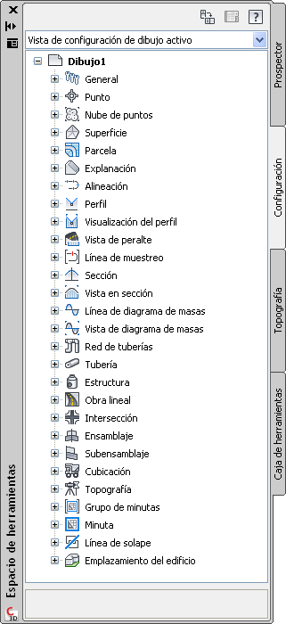

### Colores

Los colores que se utilizan en la plantilla del CKS están asignados *Por capa.*

# Texto

La tabla siguiente muestra las fuentes de texto utilizadas en la plantilla del CKS.

|  |  |  |
| --- | --- | --- |
| Estilo de texto | Fuente | Tamaño de impresión |
| Anotativo | Txt (Anotativo) | 2.5 mm |
| Arial | Arial | 7 mm |
| C3D-ESP | Arial (Anotativo) | 2.5 mm |
| ESTANDAR | Simplex | 2.5 mm |
| SHR | Simplex | 2.5 mm |
| Standard | Txt | 2.5 mm |

# Capas

Las capas están organizadas por filtros según su uso:

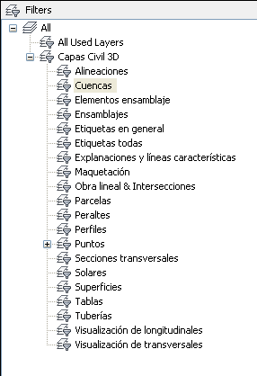

De esta manera pueden visualizarse las capas del apartado que interese.

La tabla siguiente muestra todas las capas incluidas en todos los filtros.

| Nombre | Act | | Inutilizar | Bloquear | Color | Tipo de línea | Grosor de línea | Transp. | Estilo trazado | Trazar | Inutilizar en ventanas nuevas | Descripción |
| --- | --- | --- | --- | --- | --- | --- | --- | --- | --- | --- | --- | --- |
| 0 | | Si | No | No | white | Continuous | ByLineWeightDefault | 0 | Color_7 | Si | No |  |
| C-ALIN | | Si | No | No | white | Continuous | ByLineWeightDefault | 0 | Color_7 | Si | No |  |
| C-ALIN-ETIQ | | Si | No | No | white | Continuous | ByLineWeightDefault | 0 | Color_7 | Si | No |  |
| C-ALIN-ETIQ_Clotoide | | Si | No | No | white | Continuous | ByLineWeightDefault | 0 | Color_7 | Si | No |  |
| C-ALIN-ETIQ_Curva | | Si | No | No | white | Continuous | ByLineWeightDefault | 0 | Color_7 | Si | No |  |
| C-ALIN-ETIQ_Linea | | Si | No | No | white | Continuous | ByLineWeightDefault | 0 | Color_7 | Si | No |  |
| C-ALIN-EXTN_Curva | | Si | No | No | 253 | HIDDEN | ByLineWeightDefault | 0 | Color_253 | Si | No |  |
| C-ALIN-EXTN_Linea | | Si | No | No | 253 | HIDDEN | ByLineWeightDefault | 0 | Color_253 | Si | No |  |
| C-ALIN_Clotoide | | Si | No | No | 92 | Continuous | ByLineWeightDefault | 0 | Color_92 | Si | No |  |
| C-ALIN_Curva | | Si | No | No | blue | Continuous | ByLineWeightDefault | 0 | Color_5 | Si | No |  |
| C-ALIN_EXTN_tg | | Si | No | No | 253 | HIDDEN | ByLineWeightDefault | 0 | Color_253 | Si | No |  |
| C-ALIN_Flecha | | Si | No | No | 92 | Continuous | ByLineWeightDefault | 0 | Color_92 | Si | No |  |
| C-ALIN_Linea | | Si | No | No | red | Continuous | ByLineWeightDefault | 0 | Color_1 | Si | No |  |
| C-ALIN_Trazado | | Si | No | No | 162 | CENTER2 | ByLineWeightDefault | 0 | Color_162 | Si | No |  |
| C-ALIN_TrazadoDiscontinuo | | Si | No | No | 162 | HIDDEN | ByLineWeightDefault | 0 | Color_162 | No | No |  |
| C-ALIN_TrazadoHidraulico | | Si | No | No | 162 | CENTER2 | ByLineWeightDefault | 0 | Color_162 | No | No |  |
| C-CUEN | | Si | No | No | white | Continuous | ByLineWeightDefault | 0 | Color_7 | Si | No |  |
| C-CUEN-ETIQ | | Si | No | No | white | Continuous | ByLineWeightDefault | 0 | Color_7 | Si | No |  |
| C-CUEN_Borde | | Si | No | No | red | Continuous | ByLineWeightDefault | 0 | Color_1 | Si | No |  |
| C-CUEN_Direccion | | Si | No | No | cyan | Continuous | ByLineWeightDefault | 0 | Color_4 | Si | No |  |
| C-ENLA | | Si | No | No | 152 | Continuous | ByLineWeightDefault | 0 | Color_152 | Si | No |  |
| C-ENLA_Datum | | Si | No | No | 152 | Continuous | ByLineWeightDefault | 0 | Color_152 | Si | No |  |
| C-ENLA_SinCodigo | | Si | No | No | 240 | Continuous | ByLineWeightDefault | 0 | Color_240 | No | No |  |
| C-ENLA_SinTrazar | | Si | No | No | 240 | Continuous | ByLineWeightDefault | 0 | Color_240 | No | No |  |
| C-ENLA_Superior | | Si | No | No | 11 | Continuous | ByLineWeightDefault | 0 | Color_11 | Si | No |  |
| C-ENSM | | Si | No | No | white | Continuous | ByLineWeightDefault | 0 | Color_7 | Si | No |  |
| C-ENSM_Desfase | | Si | No | No | red | Continuous | ByLineWeightDefault | 0 | Color_1 | Si | No |  |
| C-ENSM_LineaBase | | Si | No | No | red | Continuous | ByLineWeightDefault | 0 | Color_1 | Si | No |  |
| C-ENSM_PuntoDesfase | | Si | No | No | red | Continuous | ByLineWeightDefault | 0 | Color_1 | Si | No |  |
| C-ENSM_PuntoInsercion | | Si | No | No | white | Continuous | ByLineWeightDefault | 0 | Color_7 | Si | No |  |
| C-ENSM_PuntoLineaBase | | Si | No | No | red | Continuous | ByLineWeightDefault | 0 | Color_1 | Si | No |  |
| C-ETIQ | | Si | No | No | white | Continuous | ByLineWeightDefault | 0 | Color_7 | Si | No |  |
| C-ETIQ_Enlaces | | Si | No | No | white | Continuous | ByLineWeightDefault | 0 | Color_7 | Si | No |  |
| C-ETIQ_Formas | | Si | No | No | white | Continuous | ByLineWeightDefault | 0 | Color_7 | Si | No |  |
| C-ETIQ_Marcas | | Si | No | No | white | Continuous | ByLineWeightDefault | 0 | Color_7 | Si | No |  |
| C-ETIQ_SegmentoGeneral | | Si | No | No | white | Continuous | ByLineWeightDefault | 0 | Color_7 | Si | No |  |
| C-EXPL | | Si | No | No | white | Continuous | ByLineWeightDefault | 0 | Color_7 | Si | No |  |
| C-EXPL-ETIQ | | Si | No | No | white | Continuous | ByLineWeightDefault | 0 | Color_7 | Si | No |  |
| C-EXPL_Desmonte | | Si | No | No | red | Continuous | ByLineWeightDefault | 0 | Color_1 | Si | No |  |
| C-EXPL_LineasInterseccion | | Si | No | No | blue | Continuous | ByLineWeightDefault | 0 | Color_5 | Si | No |  |
| C-EXPL_LineasProyeccion | | Si | No | No | blue | Continuous | ByLineWeightDefault | 0 | Color_5 | Si | No |  |
| C-EXPL_LineasTalud | | Si | No | No | white | Continuous | ByLineWeightDefault | 0 | Color_7 | Si | No |  |
| C-EXPL_Marca | | Si | No | No | magenta | Continuous | ByLineWeightDefault | 0 | Color_6 | Si | No |  |
| C-EXPL_Terraplen | | Si | No | No | 92 | Continuous | ByLineWeightDefault | 0 | Color_92 | Si | No |  |
| C-FORM_Borde | | Si | No | No | 53 | Continuous | ByLineWeightDefault | 0 | Color_53 | Si | No |  |
| C-FORM_Desmonte | | Si | No | No | red | Continuous | ByLineWeightDefault | 0 | Color_1 | Si | No |  |
| C-FORM_SinTrazar | | Si | No | No | 240 | Continuous | ByLineWeightDefault | 0 | Color_240 | No | No |  |
| C-FORM_Sombreado | | Si | No | No | 253 | Continuous | ByLineWeightDefault | 0 | Color_253 | Si | No |  |
| C-FORM_Terraplen | | Si | No | No | 92 | Continuous | ByLineWeightDefault | 0 | Color_92 | Si | No |  |
| C-LCAR | | Si | No | No | magenta | Continuous | ByLineWeightDefault | 0 | Color_6 | Si | No |  |
| C-LMUE | | Si | No | No | white | Continuous | ByLineWeightDefault | 0 | Color_7 | Si | No |  |
| C-LMUE-ETIQ | | Si | No | No | white | Continuous | ByLineWeightDefault | 0 | Color_7 | Si | No |  |
| C-LSOL | | Si | No | No | white | Continuous | ByLineWeightDefault | 0 | Color_7 | Si | No |  |
| C-LSOL-ETIQ | | Si | No | No | white | Continuous | ByLineWeightDefault | 0 | Color_7 | Si | No |  |
| C-MAQU-ETIQ | | Si | No | No | white | Continuous | ByLineWeightDefault | 0 | Color_7 | Si | No |  |
| C-MAQU_AreaImpresion | | Si | No | No | 11 | Continuous | ByLineWeightDefault | 0 | Color_11 | Si | No |  |
| C-MAQU_Borde | | Si | No | No | white | Continuous | ByLineWeightDefault | 0 | Color_7 | Si | No |  |
| C-MAQU_LineaSolape | | Si | No | No | 11 | ACAD_ISO10W100 | ByLineWeightDefault | 0 | Color_11 | Si | No |  |
| C-MAQU_LineaSolapeMascara | | Si | No | No | 254 | ACAD_ISO10W100 | ByLineWeightDefault | 0 | Color_254 | Si | No |  |
| C-MAQU_MarcoVisualizacion | | Si | No | No | red | Continuous | ByLineWeightDefault | 0 | Color_1 | Si | No |  |
| C-MAQU_RejillaPrincipal | | Si | No | No | 9 | Continuous | ByLineWeightDefault | 0 | Color_9 | Si | No |  |
| C-MAQU_RejillaSecundaria | | Si | No | No | 8 | Continuous | ByLineWeightDefault | 0 | Color_8 | Si | No |  |
| C-MARC | | Si | No | No | white | Continuous | ByLineWeightDefault | 0 | Color_7 | Si | No |  |
| C-MARC_Elemento | | Si | No | No | blue | Continuous | ByLineWeightDefault | 0 | Color_5 | Si | No |  |
| C-MARC_FormaSombreado | | Si | No | No | 150 | Continuous | ByLineWeightDefault | 0 | Color_150 | Si | No |  |
| C-MARC_SinTrazar | | Si | No | No | 240 | Continuous | ByLineWeightDefault | 0 | Color_240 | No | No |  |
| C-OBRA | | Si | No | No | white | Continuous | ByLineWeightDefault | 0 | Color_7 | Si | No |  |
| C-OBRA-ETIQ | | Si | No | No | white | Continuous | ByLineWeightDefault | 0 | Color_7 | Si | No |  |
| C-OBRA-ETIQ_Intersecciones | | Si | No | No | white | Continuous | ByLineWeightDefault | 0 | Color_7 | Si | No |  |
| C-OBRA_Borde | | Si | No | No | red | CENTER2 | ByLineWeightDefault | 0 | Color_1 | Si | No |  |
| C-OBRA_Intersecciones | | Si | No | No | cyan | Continuous | ByLineWeightDefault | 0 | Color_4 | Si | No |  |
| C-OBRA_PKModificacion | | Si | No | No | blue | Continuous | ByLineWeightDefault | 0 | Color_5 | Si | No |  |
| C-PARC | | Si | No | No | white | Continuous | ByLineWeightDefault | 0 | Color_7 | Si | No |  |
| C-PARC-ETIQ | | Si | No | No | 92 | Continuous | ByLineWeightDefault | 0 | Color_92 | Si | No |  |
| C-PARC-ETIQ_Curva | | Si | No | No | 92 | Continuous | ByLineWeightDefault | 0 | Color_92 | Si | No |  |
| C-PARC-ETIQ_Linea | | Si | No | No | 92 | Continuous | ByLineWeightDefault | 0 | Color_92 | Si | No |  |
| C-PARC-SEGM | | Si | No | No | white | Continuous | ByLineWeightDefault | 0 | Color_7 | Si | No |  |
| C-PARC-SEGM-ETIQ | | Si | No | No | white | Continuous | ByLineWeightDefault | 0 | Color_7 | Si | No |  |
| C-PARC-SOMB | | Si | No | No | 150 | Continuous | ByLineWeightDefault | 0 | Color_150 | Si | No |  |
| C-PARC-SOMB_Limite | | Si | No | No | 150 | Continuous | LineWeight035 | 0 | Color_150 | Si | No |  |
| C-PARC-SOMB_Servidumbre | | Si | No | No | 23 | DASHED | ByLineWeightDefault | 0 | Color_23 | Si | No |  |
| C-PARC_Limite | | Si | No | No | 150 | Continuous | LineWeight035 | 0 | Color_150 | Si | No |  |
| C-PARC_Linea | | Si | No | No | 230 | Continuous | ByLineWeightDefault | 0 | Color_230 | Si | No |  |
| C-PARC_Servidumbre | | Si | No | No | 23 | DASHED | ByLineWeightDefault | 0 | Color_23 | Si | No |  |
| C-PERF | | Si | No | No | white | Continuous | ByLineWeightDefault | 0 | Color_7 | Si | No |  |
| C-PERF-ETIQ | | Si | No | No | white | Continuous | ByLineWeightDefault | 0 | Color_7 | Si | No |  |
| C-PERF-ETIQ_Linea | | Si | No | No | 132 | Continuous | ByLineWeightDefault | 0 | Color_132 | Si | No |  |
| C-PERF-EXTN_Acuerdo | | Si | No | No | 253 | HIDDEN | ByLineWeightDefault | 0 | Color_253 | Si | No |  |
| C-PERF-EXTN_Linea | | Si | No | No | 253 | HIDDEN | ByLineWeightDefault | 0 | Color_253 | Si | No |  |
| C-PERF-MASA | | Si | No | No | white | Continuous | ByLineWeightDefault | 0 | Color_7 | Si | No |  |
| C-PERF-MASA_Linea | | Si | No | No | white | Continuous | ByLineWeightDefault | 0 | Color_7 | Si | No |  |
| C-PERF-MASA_Sombreado | | Si | No | No | white | Continuous | ByLineWeightDefault | 0 | Color_7 | Si | No |  |
| C-PERF_3D | | Si | No | No | white | Continuous | ByLineWeightDefault | 0 | Color_7 | Si | No |  |
| C-PERF_Acuerdo | | Si | No | No | 92 | Continuous | ByLineWeightDefault | 0 | Color_92 | Si | No |  |
| C-PERF_Curva | | Si | No | No | blue | Continuous | ByLineWeightDefault | 0 | Color_5 | Si | No |  |
| C-PERF_Desfase | | Si | No | No | 72 | HIDDEN2 | ByLineWeightDefault | 0 | Color_72 | Si | No |  |
| C-PERF_DetalleAcuerdo | | Si | No | No | white | Continuous | ByLineWeightDefault | 0 | Color_7 | Si | No |  |
| C-PERF_Flecha | | Si | No | No | white | Continuous | ByLineWeightDefault | 0 | Color_7 | Si | No |  |
| C-PERF_Linea | | Si | No | No | red | Continuous | ByLineWeightDefault | 0 | Color_1 | Si | No |  |
| C-PERF_Oculto | | Si | No | No | white | Continuous | ByLineWeightDefault | 0 | Color_7 | Si | No |  |
| C-PERF_Rasante | | Si | No | No | 162 | Continuous | ByLineWeightDefault | 0 | Color_162 | Si | No |  |
| C-PERF_Sombreado | | Si | No | No | 52 | Continuous | ByLineWeightDefault | 0 | Color_52 | Si | No |  |
| C-PERF_Terreno | | Si | No | No | 34 | Continuous | ByLineWeightDefault | 0 | Color_34 | Si | No |  |
| C-PLTE-VIST | | Si | No | No | white | Continuous | ByLineWeightDefault | 0 | Color_7 | Si | No |  |
| C-PLTE-VIST_Borde | | Si | No | No | blue | Continuous | ByLineWeightDefault | 0 | Color_5 | Si | No |  |
| C-PLTE-VIST_Marca | | Si | No | No | white | Continuous | ByLineWeightDefault | 0 | Color_7 | Si | No |  |
| C-PLTE-VIST_Texto | | Si | No | No | white | Continuous | ByLineWeightDefault | 0 | Color_7 | Si | No |  |
| C-PLTE-VIST_Titulo | | Si | No | No | white | Continuous | ByLineWeightDefault | 0 | Color_7 | Si | No |  |
| C-PRYN | | Si | No | No | white | Continuous | ByLineWeightDefault | 0 | Color_7 | Si | No |  |
| C-PUNT | | Si | No | No | white | Continuous | ByLineWeightDefault | 0 | Color_7 | Si | No |  |
| C-PUNT-ETIQ | | Si | No | No | white | Continuous | ByLineWeightDefault | 0 | Color_7 | Si | No |  |
| C-PUNT-NUBE | | Si | No | No | white | Continuous | ByLineWeightDefault | 0 | Color_7 | Si | No |  |
| C-PUNT_Marca | | Si | No | No | red | Continuous | ByLineWeightDefault | 0 | Color_1 | Si | No |  |
| C-SECC | | Si | No | No | white | Continuous | ByLineWeightDefault | 0 | Color_7 | Si | No |  |
| C-SECC-ETIQ | | Si | No | No | white | Continuous | ByLineWeightDefault | 0 | Color_7 | Si | No |  |
| C-SECC-MATE | | Si | No | No | white | Continuous | ByLineWeightDefault | 0 | Color_7 | Si | No |  |
| C-SECC-OBRA | | Si | No | No | white | Continuous | ByLineWeightDefault | 0 | Color_7 | Si | No |  |
| C-SECC-TUBE | | Si | No | No | white | Continuous | ByLineWeightDefault | 0 | Color_7 | Si | No |  |
| C-SECC_Alineaciones | | Si | No | No | red | Continuous | ByLineWeightDefault | 0 | Color_1 | Si | No |  |
| C-SECC_LineasCaracteristicas | | Si | No | No | magenta | Continuous | ByLineWeightDefault | 0 | Color_6 | Si | No |  |
| C-SECC_Perfiles | | Si | No | No | red | Continuous | ByLineWeightDefault | 0 | Color_1 | Si | No |  |
| C-SECC_Puntos | | Si | No | No | 25 | Continuous | ByLineWeightDefault | 0 | Color_25 | Si | No |  |
| C-SECC_Rasante | | Si | No | No | red | Continuous | ByLineWeightDefault | 0 | Color_1 | Si | No |  |
| C-SECC_Terreno | | Si | No | No | 92 | HIDDEN | ByLineWeightDefault | 0 | Color_92 | Si | No |  |
| C-SECC_Tuberias | | Si | No | No | white | Continuous | ByLineWeightDefault | 0 | Color_7 | Si | No |  |
| C-SOLA | | Si | No | No | white | Continuous | ByLineWeightDefault | 0 | Color_7 | Si | No |  |
| C-SOLA_Acometidas | | Si | No | No | white | Continuous | ByLineWeightDefault | 0 | Color_7 | Si | No |  |
| C-SOLA_LineaParcela | | Si | No | No | white | Continuous | ByLineWeightDefault | 0 | Color_7 | Si | No |  |
| C-SUPE | | Si | No | No | white | Continuous | LineWeight050 | 0 | Color_7 | Si | No |  |
| C-SUPE-ETIQ | | Si | No | No | 92 | Continuous | ByLineWeightDefault | 0 | Color_92 | Si | No |  |
| C-SUPE-ETIQ_Curvas | | Si | No | No | 42 | Continuous | ByLineWeightDefault | 0 | Color_42 | Si | No |  |
| C-SUPE-ETIQ_Puntos | | Si | No | No | 92 | Continuous | ByLineWeightDefault | 0 | Color_92 | Si | No |  |
| C-SUPE_Contorno | | Si | No | No | 11 | Continuous | LineWeight050 | 0 | Color_11 | Si | No |  |
| C-SUPE_Cuencas | | Si | No | No | blue | Continuous | ByLineWeightDefault | 0 | Color_5 | Si | No |  |
| C-SUPE_CurvasMaestras | | Si | No | No | 46 | Continuous | LineWeight030 | 0 | Color_46 | Si | No |  |
| C-SUPE_CurvasNivel | | Si | No | No | 42 | Continuous | ByLineWeightDefault | 0 | Color_42 | Si | No |  |
| C-SUPE_CurvasUsuario | | Si | No | No | red | Continuous | ByLineWeightDefault | 0 | Color_1 | Si | No |  |
| C-SUPE_Puntos | | Si | No | No | red | Continuous | ByLineWeightDefault | 0 | Color_1 | Si | No |  |
| C-SUPE_Rejilla | | Si | No | No | magenta | Continuous | ByLineWeightDefault | 0 | Color_6 | Si | No |  |
| C-SUPE_Seccion | | Si | No | No | red | Continuous | ByLineWeightDefault | 0 | Color_1 | Si | No |  |
| C-SUPE_Triangulos | | Si | No | No | 92 | Continuous | ByLineWeightDefault | 0 | Color_92 | Si | No |  |
| C-TABL | | Si | No | No | white | Continuous | ByLineWeightDefault | 0 | Color_7 | Si | No |  |
| C-TABL_Borde | | Si | No | No | 11 | Continuous | ByLineWeightDefault | 0 | Color_11 | Si | No |  |
| C-TABL_Divisor | | Si | No | No | white | Continuous | ByLineWeightDefault | 0 | Color_7 | Si | No |  |
| C-TABL_Separador | | Si | No | No | 11 | Continuous | ByLineWeightDefault | 0 | Color_11 | Si | No |  |
| C-TABL_SeparadorDatos | | Si | No | No | 54 | Continuous | ByLineWeightDefault | 0 | Color_54 | Si | No |  |
| C-TABL_SombreadoDatos | | Si | No | No | white | Continuous | ByLineWeightDefault | 0 | Color_7 | Si | No |  |
| C-TABL_SombreadoEncabezado | | Si | No | No | white | Continuous | ByLineWeightDefault | 0 | Color_7 | Si | No |  |
| C-TABL_SombreadoTitulo | | Si | No | No | white | Continuous | ByLineWeightDefault | 0 | Color_7 | Si | No |  |
| C-TABL_TextoDatos | | Si | No | No | white | Continuous | ByLineWeightDefault | 0 | Color_7 | Si | No |  |
| C-TABL_TextoEncabezado | | Si | No | No | white | Continuous | ByLineWeightDefault | 0 | Color_7 | Si | No |  |
| C-TABL_TextoTitulo | | Si | No | No | white | Continuous | ByLineWeightDefault | 0 | Color_7 | Si | No |  |
| C-TOPO | | Si | No | No | white | Continuous | ByLineWeightDefault | 0 | Color_7 | Si | No |  |
| C-TOPO_Figuras | | Si | No | No | white | Continuous | ByLineWeightDefault | 0 | Color_7 | Si | No |  |
| C-TOPO_Lineas | | Si | No | No | white | Continuous | ByLineWeightDefault | 0 | Color_7 | Si | No |  |
| C-TOPO_Marcas | | Si | No | No | white | Continuous | ByLineWeightDefault | 0 | Color_7 | Si | No |  |
| C-TOPO_Puntos | | Si | No | No | white | Continuous | ByLineWeightDefault | 0 | Color_7 | Si | No |  |
| C-TUBE | | Si | No | No | blue | Continuous | ByLineWeightDefault | 0 | Color_5 | Si | No |  |
| C-TUBE-ETIQ | | Si | No | No | 103 | Continuous | ByLineWeightDefault | 0 | Color_103 | Si | No |  |
| C-TUBE-ETIQ_Estructuras | | Si | No | No | white | Continuous | ByLineWeightDefault | 0 | Color_7 | Si | No |  |
| C-TUBE-ETIQ_Tuberias | | Si | No | No | white | Continuous | ByLineWeightDefault | 0 | Color_7 | Si | No |  |
| C-TUBE-PERF | | Si | No | No | 150 | Continuous | ByLineWeightDefault | 0 | Color_150 | Si | No |  |
| C-TUBE-PERF_Estructuras | | Si | No | No | 150 | Continuous | ByLineWeightDefault | 0 | Color_150 | Si | No |  |
| C-TUBE-PERF_EstructuraSombreado | | Si | No | No | 8 | Continuous | ByLineWeightDefault | 0 | Color_8 | Si | No |  |
| C-TUBE-PERF_TuberiaCruzada | | Si | No | No | red | Continuous | ByLineWeightDefault | 0 | Color_1 | Si | No |  |
| C-TUBE-PERF_Tuberias | | Si | No | No | 150 | Continuous | ByLineWeightDefault | 0 | Color_150 | Si | No |  |
| C-TUBE-PERF_TuberiaSombreado | | Si | No | No | 8 | Continuous | ByLineWeightDefault | 0 | Color_8 | Si | No |  |
| C-TUBE-PLAN_Estructuras | | Si | No | No | blue | Continuous | ByLineWeightDefault | 0 | Color_5 | Si | No |  |
| C-TUBE-PLAN_EstructuraSombreado | | Si | No | No | 8 | Continuous | ByLineWeightDefault | 0 | Color_8 | Si | No |  |
| C-TUBE-PLAN_Tuberias | | Si | No | No | 150 | Continuous | ByLineWeightDefault | 0 | Color_150 | Si | No |  |
| C-TUBE-PLAN_TuberiasSombreado | | Si | No | No | 8 | Continuous | ByLineWeightDefault | 0 | Color_8 | Si | No |  |
| C-TUBE_Eje | | Si | No | No | 170 | CENTER2 | ByLineWeightDefault | 0 | Color_170 | Si | No |  |
| C-TUBE_Estructuras | | Si | No | No | white | Continuous | ByLineWeightDefault | 0 | Color_7 | Si | No |  |
| C-TUBE_Interferencia | | Si | No | No | green | Continuous | ByLineWeightDefault | 0 | Color_3 | Si | No |  |
| C-TUBE_Interferencia3D | | Si | No | No | green | Continuous | ByLineWeightDefault | 0 | Color_3 | Si | No |  |
| C-TUBE_InterferenciaTransversal | | Si | No | No | red | Continuous | ByLineWeightDefault | 0 | Color_1 | Si | No |  |
| C-TUBE_LineaEnergia | | Si | No | No | red | Continuous | ByLineWeightDefault | 0 | Color_1 | Si | No |  |
| C-TUBE_LineaHyd | | Si | No | No | cyan | Continuous | ByLineWeightDefault | 0 | Color_4 | Si | No |  |
| C-TUBE_Marco | | Si | No | No | white | Continuous | ByLineWeightDefault | 0 | Color_7 | Si | No |  |
| C-TUBE_Modelo3D | | Si | No | No | blue | Continuous | ByLineWeightDefault | 0 | Color_5 | Si | No |  |
| C-TUBE_Solido | | Si | No | No | 32 | Continuous | ByLineWeightDefault | 0 | Color_32 | Si | No |  |
| C-TUBE_Trazo | | Si | No | No | 172 | Continuous | LineWeight060 | 0 | Color_172 | Si | No |  |
| C-TUBE_Tuberias | | Si | No | No | white | Continuous | ByLineWeightDefault | 0 | Color_7 | Si | No |  |
| C-VISP | | Si | No | No | white | Continuous | ByLineWeightDefault | 0 | Color_7 | Si | No |  |
| C-VISP-ETIQ | | Si | No | No | white | Continuous | ByLineWeightDefault | 0 | Color_7 | Si | No |  |
| C-VISP-GUIT-ETIQ_Acuerdos | | Si | No | No | white | Continuous | LineWeight000 | 0 | Color_7 | Si | No |  |
| C-VISP-GUIT-ETIQ_BombeoDesvan | | Si | No | No | white | Continuous | LineWeight000 | 0 | Color_7 | Si | No |  |
| C-VISP-GUIT-ETIQ_BombeoInverso | | Si | No | No | white | Continuous | LineWeight000 | 0 | Color_7 | Si | No |  |
| C-VISP-GUIT-ETIQ_BombeoNormal | | Si | No | No | white | Continuous | LineWeight000 | 0 | Color_7 | Si | No |  |
| C-VISP-GUIT-ETIQ_CambioPK | | Si | No | No | white | Continuous | LineWeight000 | 0 | Color_7 | Si | No |  |
| C-VISP-GUIT-ETIQ_Clotoides | | Si | No | No | white | Continuous | LineWeight000 | 0 | Color_7 | Si | No |  |
| C-VISP-GUIT-ETIQ_Curvas | | Si | No | No | white | Continuous | LineWeight000 | 0 | Color_7 | Si | No |  |
| C-VISP-GUIT-ETIQ_Estructuras | | Si | No | No | white | Continuous | LineWeight000 | 0 | Color_7 | Si | No |  |
| C-VISP-GUIT-ETIQ_PeraltadaFinal | | Si | No | No | white | Continuous | LineWeight000 | 0 | Color_7 | Si | No |  |
| C-VISP-GUIT-ETIQ_Principales | | Si | No | No | white | Continuous | LineWeight000 | 0 | Color_7 | Si | No |  |
| C-VISP-GUIT-ETIQ_PuntoGeometriaHorizontal | | Si | No | No | white | Continuous | LineWeight000 | 0 | Color_7 | Si | No |  |
| C-VISP-GUIT-ETIQ_PuntoGeometriaVertical | | Si | No | No | white | Continuous | LineWeight000 | 0 | Color_7 | Si | No |  |
| C-VISP-GUIT-ETIQ_PuntosCriticos | | Si | No | No | white | Continuous | LineWeight000 | 0 | Color_7 | Si | No |  |
| C-VISP-GUIT-ETIQ_Secciones | | Si | No | No | white | Continuous | LineWeight000 | 0 | Color_7 | Si | No |  |
| C-VISP-GUIT-ETIQ_Secundarias | | Si | No | No | white | Continuous | LineWeight000 | 0 | Color_7 | Si | No |  |
| C-VISP-GUIT-ETIQ_SlopeTransition | | Si | No | No | white | Continuous | LineWeight000 | 0 | Color_7 | Si | No |  |
| C-VISP-GUIT-ETIQ_Tangentes | | Si | No | No | white | Continuous | LineWeight000 | 0 | Color_7 | Si | No |  |
| C-VISP-GUIT-ETIQ_Tuberias | | Si | No | No | white | Continuous | LineWeight000 | 0 | Color_7 | Si | No |  |
| C-VISP-GUIT-MARC | | Si | No | No | white | Continuous | LineWeight000 | 0 | Color_7 | Si | No |  |
| C-VISP-GUIT-MARC_BombeoDesvan | | Si | No | No | white | Continuous | LineWeight000 | 0 | Color_7 | Si | No |  |
| C-VISP-GUIT-MARC_BombeoInvert | | Si | No | No | white | Continuous | LineWeight000 | 0 | Color_7 | Si | No |  |
| C-VISP-GUIT-MARC_BombeoNormal | | Si | No | No | white | Continuous | LineWeight000 | 0 | Color_7 | Si | No |  |
| C-VISP-GUIT-MARC_CambioPK | | Si | No | No | white | Continuous | LineWeight000 | 0 | Color_7 | Si | No |  |
| C-VISP-GUIT-MARC_Dif max de pte | | Si | No | No | blue | Continuous | ByLineWeightDefault | 0 | Color_5 | Si | No |  |
| C-VISP-GUIT-MARC_Estructuras | | Si | No | No | white | Continuous | LineWeight000 | 0 | Color_7 | Si | No |  |
| C-VISP-GUIT-MARC_PeralteFinal | | Si | No | No | white | Continuous | LineWeight000 | 0 | Color_7 | Si | No |  |
| C-VISP-GUIT-MARC_Principales | | Si | No | No | white | Continuous | LineWeight000 | 0 | Color_7 | Si | No |  |
| C-VISP-GUIT-MARC_PuntoGeometriaHorizontal | | Si | No | No | white | Continuous | LineWeight000 | 0 | Color_7 | Si | No |  |
| C-VISP-GUIT-MARC_PuntoGeometriaVertical | | Si | No | No | white | Continuous | LineWeight000 | 0 | Color_7 | Si | No |  |
| C-VISP-GUIT-MARC_PuntosCriticos | | Si | No | No | white | Continuous | LineWeight000 | 0 | Color_7 | Si | No |  |
| C-VISP-GUIT-MARC_Secciones | | Si | No | No | 114 | Continuous | LineWeight000 | 0 | Color_114 | Si | No |  |
| C-VISP-GUIT-MARC_Secundarias | | Si | No | No | 114 | Continuous | LineWeight000 | 0 | Color_114 | Si | No |  |
| C-VISP-GUIT-MARC_Tuberias | | Si | No | No | white | Continuous | LineWeight000 | 0 | Color_7 | Si | No |  |
| C-VISP-GUIT_Acuerdos | | Si | No | No | 80 | Continuous | LineWeight000 | 0 | Color_80 | Si | No |  |
| C-VISP-GUIT_BermaExteriorDcha | | Si | No | No | white | Continuous | LineWeight000 | 0 | Color_7 | Si | No |  |
| C-VISP-GUIT_BermaExteriorIzqa | | Si | No | No | white | Continuous | LineWeight000 | 0 | Color_7 | Si | No |  |
| C-VISP-GUIT_BermaInteriorDcha | | Si | No | No | white | Continuous | LineWeight000 | 0 | Color_7 | Si | No |  |
| C-VISP-GUIT_BermaInteriorIzqa | | Si | No | No | white | Continuous | LineWeight000 | 0 | Color_7 | Si | No |  |
| C-VISP-GUIT_Borde | | Si | No | No | white | Continuous | LineWeight000 | 0 | Color_7 | Si | No |  |
| C-VISP-GUIT_CalzadaExteriorDcha | | Si | No | No | white | Continuous | LineWeight000 | 0 | Color_7 | Si | No |  |
| C-VISP-GUIT_CalzadaExteriorIzqa | | Si | No | No | white | Continuous | LineWeight000 | 0 | Color_7 | Si | No |  |
| C-VISP-GUIT_CalzadaInteriorDcha | | Si | No | No | white | Continuous | LineWeight000 | 0 | Color_7 | Si | No |  |
| C-VISP-GUIT_CalzadaInteriorIzqa | | Si | No | No | white | Continuous | LineWeight000 | 0 | Color_7 | Si | No |  |
| C-VISP-GUIT_Clotoides | | Si | No | No | 80 | Continuous | LineWeight000 | 0 | Color_80 | Si | No |  |
| C-VISP-GUIT_CuadroTitulo | | Si | No | No | white | Continuous | LineWeight000 | 0 | Color_7 | Si | No |  |
| C-VISP-GUIT_Curvas | | Si | No | No | 80 | Continuous | LineWeight000 | 0 | Color_80 | Si | No |  |
| C-VISP-GUIT_DatosIncrmntlsSecciones | | Si | No | No | white | Continuous | LineWeight000 | 0 | Color_7 | Si | No |  |
| C-VISP-GUIT_LineaReferencia | | Si | No | No | 9 | CENTER | LineWeight000 | 0 | Color_9 | Si | No |  |
| C-VISP-GUIT_Suavizado | | Si | No | No | blue | Continuous | ByLineWeightDefault | 0 | Color_5 | Si | No |  |
| C-VISP-GUIT_Tangentes | | Si | No | No | 80 | Continuous | LineWeight000 | 0 | Color_80 | Si | No |  |
| C-VISP-GUIT_TextoTitulo | | Si | No | No | white | Continuous | LineWeight000 | 0 | Color_7 | Si | No |  |
| C-VISP-GUIT_Tuberias | | Si | No | No | white | Continuous | LineWeight000 | 0 | Color_7 | Si | No |  |
| C-VISP_AnotacionPrincipal | | Si | No | No | white | Continuous | LineWeight000 | 0 | Color_7 | Si | No |  |
| C-VISP_AnotacionSecundaria | | Si | No | No | white | Continuous | LineWeight000 | 0 | Color_7 | Si | No |  |
| C-VISP_Eje | | Si | No | No | white | Continuous | LineWeight000 | 0 | Color_7 | Si | No |  |
| C-VISP_LineasMuestreo | | Si | No | No | magenta | Continuous | ByLineWeightDefault | 0 | Color_6 | Si | No |  |
| C-VISP_MarcasPrincipales | | Si | No | No | white | Continuous | LineWeight000 | 0 | Color_7 | Si | No |  |
| C-VISP_MarcasSecundarias | | Si | No | No | white | Continuous | LineWeight000 | 0 | Color_7 | Si | No |  |
| C-VISP_PuntoGeometriaHorizontal | | Si | No | No | 11 | Continuous | LineWeight000 | 0 | Color_11 | Si | No |  |
| C-VISP_PuntoGeometriaVertical | | Si | No | No | blue | Continuous | LineWeight000 | 0 | Color_5 | Si | No |  |
| C-VISP_RejillaPrincipal | | Si | No | No | 114 | Continuous | LineWeight000 | 0 | Color_114 | Si | No |  |
| C-VISP_RejillaSecundaria | | Si | No | No | 114 | Continuous | LineWeight000 | 0 | Color_114 | Si | No |  |
| C-VISP_Titulo | | Si | No | No | white | Continuous | LineWeight000 | 0 | Color_7 | Si | No |  |
| C-VISP_TituloEje | | Si | No | No | white | Continuous | LineWeight000 | 0 | Color_7 | Si | No |  |
| C-VISS | | Si | No | No | white | Continuous | ByLineWeightDefault | 0 | Color_7 | Si | No |  |
| C-VISS-ETIQ | | Si | No | No | white | Continuous | ByLineWeightDefault | 0 | Color_7 | Si | No |  |
| C-VISS-GUIT-ETIQ_CambioRasante | | Si | No | No | white | Continuous | LineWeight000 | 0 | Color_7 | Si | No |  |
| C-VISS-GUIT-ETIQ_Eje | | Si | No | No | white | Continuous | LineWeight000 | 0 | Color_7 | Si | No |  |
| C-VISS-GUIT-ETIQ_Principales | | Si | No | No | white | Continuous | LineWeight000 | 0 | Color_7 | Si | No |  |
| C-VISS-GUIT-ETIQ_Secundarias | | Si | No | No | white | Continuous | LineWeight000 | 0 | Color_7 | Si | No |  |
| C-VISS-GUIT-ETIQ_VerticesLM | | Si | No | No | white | Continuous | LineWeight000 | 0 | Color_7 | Si | No |  |
| C-VISS-GUIT-MARC_CambioRasante | | Si | No | No | white | Continuous | LineWeight000 | 0 | Color_7 | Si | No |  |
| C-VISS-GUIT-MARC_Eje | | Si | No | No | white | Continuous | LineWeight000 | 0 | Color_7 | Si | No |  |
| C-VISS-GUIT-MARC_Principales | | Si | No | No | white | Continuous | LineWeight000 | 0 | Color_7 | Si | No |  |
| C-VISS-GUIT-MARC_Secundarias | | Si | No | No | white | Continuous | LineWeight000 | 0 | Color_7 | Si | No |  |
| C-VISS-GUIT-MARC_VerticesLM | | Si | No | No | white | Continuous | LineWeight000 | 0 | Color_7 | Si | No |  |
| C-VISS-GUIT_Borde | | Si | No | No | white | Continuous | ByLineWeightDefault | 0 | Color_7 | Si | No |  |
| C-VISS-GUIT_CuadroTitulo | | Si | No | No | white | Continuous | ByLineWeightDefault | 0 | Color_7 | Si | No |  |
| C-VISS-GUIT_TextoTitulo | | Si | No | No | white | Continuous | LineWeight000 | 0 | Color_7 | Si | No |  |
| C-VISS_EjeH | | Si | No | No | 11 | Continuous | ByLineWeightDefault | 0 | Color_11 | Si | No |  |
| C-VISS_EjeHAnotPrin | | Si | No | No | 92 | Continuous | ByLineWeightDefault | 0 | Color_92 | Si | No |  |
| C-VISS_EjeHAnotSecun | | Si | No | No | 92 | Continuous | ByLineWeightDefault | 0 | Color_92 | Si | No |  |
| C-VISS_EjeHMarcasPrincipales | | Si | No | No | 11 | Continuous | ByLineWeightDefault | 0 | Color_11 | Si | No |  |
| C-VISS_EjeHMarcasSecundarias | | Si | No | No | 11 | Continuous | ByLineWeightDefault | 0 | Color_11 | Si | No |  |
| C-VISS_EjeHTitulo | | Si | No | No | white | Continuous | ByLineWeightDefault | 0 | Color_7 | Si | No |  |
| C-VISS_EjeV | | Si | No | No | white | Continuous | ByLineWeightDefault | 0 | Color_7 | Si | No |  |
| C-VISS_EjeVAnotPrin | | Si | No | No | 92 | Continuous | ByLineWeightDefault | 0 | Color_92 | Si | No |  |
| C-VISS_EjeVAnotSecun | | Si | No | No | 92 | Continuous | ByLineWeightDefault | 0 | Color_92 | Si | No |  |
| C-VISS_EjeVMarcasPrincipales | | Si | No | No | 11 | Continuous | ByLineWeightDefault | 0 | Color_11 | Si | No |  |
| C-VISS_EjeVMarcasSecundarias | | Si | No | No | 11 | Continuous | ByLineWeightDefault | 0 | Color_11 | Si | No |  |
| C-VISS_EjeVTitulo | | Si | No | No | white | Continuous | ByLineWeightDefault | 0 | Color_7 | Si | No |  |
| C-VISS_RejillaPrincipal | | Si | No | No | 9 | Continuous | ByLineWeightDefault | 0 | Color_9 | Si | No |  |
| C-VISS_RejillaSecundaria | | Si | No | No | 9 | Continuous | ByLineWeightDefault | 0 | Color_9 | Si | No |  |
| C-VISS_Titulo | | Si | No | No | 92 | Continuous | ByLineWeightDefault | 0 | Color_92 | Si | No |  |
| C-VISS_VerticesLM | | Si | No | No | white | Continuous | ByLineWeightDefault | 0 | Color_7 | Si | No |  |
| C-VISS_VerticesRasante | | Si | No | No | white | Continuous | ByLineWeightDefault | 0 | Color_7 | Si | No |  |

# Informes

La siguiente tabla muestra todos los informes de CKS según los estándares españoles (Barra de herramientas > Caja de herramientas > Datos Espana > Listados Espana) Las columnas son personalizables en posición, pudiéndo además ocultarlas o mostrarlas según lo personalice el usuario.

|  |  |
| --- | --- |
| *Nombre de Informe* | *Descripción* |
| **Carreteras** | |
| *Alineaciones en planta* | Muestra los parámetros de las alineaciones en planta (*Tipo, Longitud, P.K., X, Y, Radio, A, Azimut*) |
| Alineaciones en alzado | Muestra los parámetros de las alineaciones en alzado (*Pendiente %, Longitud, Kv, Vértice P.K., Vértice Cota, Entrada acuerdo P.K., Entrada acuerdo Cota, Salida acuerdo P.K., Salida acuerdo Cota, Flecha, Diferencia de pendiente*) |
| Puntos del Eje en Planta | Muestra los parámetros de los puntos del eje en planta (*Planta, Alzado, P.K., Pendiente %, Radio, A, Kv, X, Y, Cota, Azimut*) |
| Puntos del Eje en Alzado | Muestra los parámetros de los puntos del eje en alzado (*P.K., Tipo, Cota, Pendiente %*) |
| Secciones de Firme |  |
| Movimeinto de tierras | Muestra las áreas y volúmenes del movimiento de tierras por P.K. y acumulado. |
| Peraltes | Muestra un informe con los peraltes en ambos márgenes de la calzada |
| **Topografía** | |
| Replanteo | Muestra un informe para el replanteo de la alineación desde un grupo de bases de replanteo |
| **Hidráulica** | |
| Mediciones de Tuberías | Muestra un listado con las mediciones detalladas de las tuberías. Es posible seleccionar las tuberías a listar desde la red o desde la alineación. |
| Mediciones de Estructuras | Muestra un listado con las mediciones detalladas de las estructuras de una red de tuberías. Es posible seleccionar las estructuras a listar desde la red o desde la alineación. |
| Resumen de Mediciones de Tuberías y Estructuras | Muestra un resumen de las mediciones de estructuras y tuberías. |
| Listado de Tuberías | Muestra un listado de las tuberías indicando su Descripción, Longitud, %, Coordenadas de inicio, Coordenadas finales y Cobertura mínima |
| Listado de Estructuras | Muestra un listado de las estructuras de una red de tuberías indicando su Descripción, Coordenadas, Cota de solera, Cota de tapa y Cota de tuberías de entrada y salida |
| Formato BC3 | Exporta las mediciones de las redes de tuberías a formato universal BC3 (Programas de mediciones y presupuestos) |

# Editar configuración de dibujo

## Capas de objetos

Para visualizar la configuración del dibujo es necesario acceder desde:

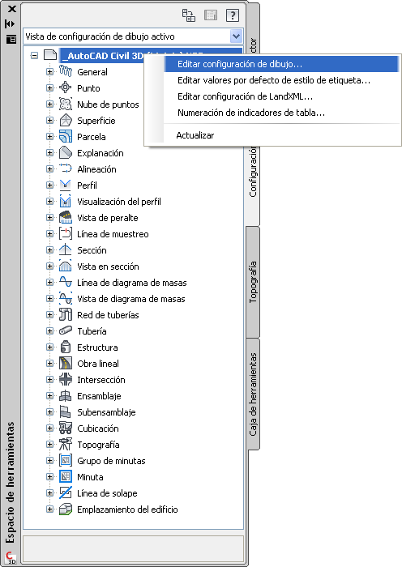

En la pestaña *Capas de objetos*

*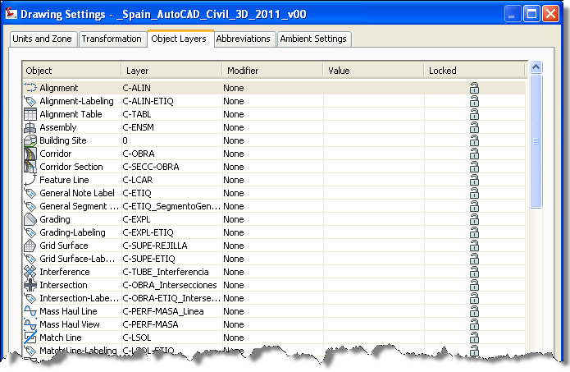J*

La tabla inferior muestra una lista con las capas que se asignan por defecto a los objetos en Civil 3D

|  |  |
| --- | --- |
| Objeto | Capa por defecto |
| Alineación | C-ALIN |
| Alineación-Etiquetado | C-ALIN-ETIQ |
| Alineación-Tablas | C-TABL |
| Cuencas | C-CUEN |
| Cuecas-Etiquetado | C-CUEN-ETIQ |
| Ensamblaje | C-ENSM |
| Emplazamiento del edificio | A-SOLA |
| Estructura | C-TUBE-Estructuras |
| Estructura-Etiquetado | C-TUBE-ETIQ-Estructuras |
| Etiqueta de nota general | C-ETIQ |
| Explanación | C-EXPL |
| Explanación-Etiquetado | C-EXPL-ETIQ |
| Línea característica | C-LCAR |
| Línea de diagrama de masas | C-PERF-MASA_Linea |
| Línea de muestreo | C-LMUE |
| Línea de muestreo-Etiquetado | C-LMUE-ETIQ |
| Línea de solape | C-LSOL |
| Línea e solape-Etiquetado | C-LSOL-ETIQ |
| Minuta | C-MVIS |
| Minuta-Etiquetado | C-MVIS-ETIQ |
| Obra lineal | C-OBRA |
| Parcela | C-PARC |
| Parcela-Etiquetado | C-PARC-ETIQ |
| Parcela Segmento | C-PARC-SEGM |
| Parcela Segmento-Etiquetado | C-PARC-SEGM-ETIQ |
| Perfil | C-PERF |
| Perfil-Etiquetado | C-PERF-ETIQ |
| Perfil de tubería o estructura | C-PERF-TUBERIAS |
| Plano | C-PLAN |
| Red de topografía | C-TOPO |
| Sección | C-SECC |
| Sección-Etiquetado | C-SECC-ETIQ |
| Sección de material | C-SECC-MATE |
| Sección de obra lineal | C-SECC-OBRA |
| Sección de red de tuberías | C-SECC-TUBE |
| Segmento de parcela | C-PARC-SEGM |
| Segmento de parcela-Etiquetado | C-PARC-SEGM-ETIQ |
| Subensamblaje | C-SUBE |
| Superficie de rejilla | C-SUPE-REJILLA |
| Superficie de rejilla-Etiquetado | C-SUPE-ETIQ |
| Superficie TIN | C-SUPE |
| Superficie TIN-Etiquetado | C-SUPE-ETIQ |
| Tabla de alineaciones | C-TABL |
| Tabla de cubicación de vista en sección | C-TABL |
| Tabla de leyendas de superficie | C-TABL |
| Tabla de materiales | C-TABL |
| Tabla de parcelas | C-TABL |
| Tabla de puntos | C-TABL |
| Tubería | C-TUBE_Tuberias |
| Tubería-Etiquetado | C-TUBE-ETIQ_Tuberias |
| Vista de diagrama de masas | C-PERF-MASA |
| Vista en sección | C-VISS |
| Vista en sección-Etiquetado | C-VISS-ETIQ |
| Visualización del perfil | C-VISP |
| Visualización del perfil-Etiquetado | C-VISP-ETIQ |
| Intersection-Labeling | C-OBRA-ETIQ_Intersecciones |
| Intersection | C-OBRA_Intersecciones |
| Vista peraltes | C-PLTE-VIST |

## Configuración ambiental

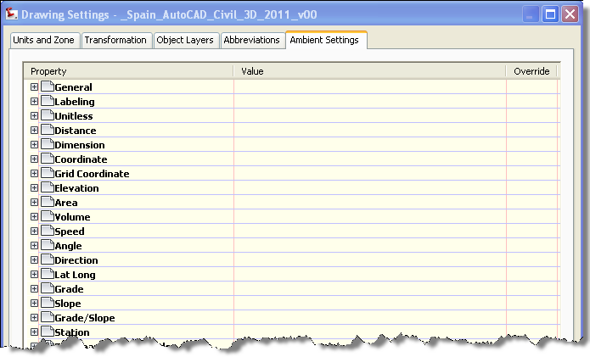

La tabla inferior muestra los valores de las unidades para Civil 3D

|  |  |  |  |
| --- | --- | --- | --- |
| **Propiedad** | |  | **Valor** |
| General | |  |  |
|  | | Tipo de visualización de unidad trazada | decimal |
|  | | Establecer unidades AutoCAD | no |
|  | | Guardar cambios de comando en configuración | no |
|  | | Mostrar visor de sucesos | si |
|  | | Mostrar información de herramientas | si |
|  | | Conversión de unidad imperial a métrica | Usar pies internacionales |
|  | | Nuevo estado de información de herramientas | on |
|  | | Dirección de conducción | Lado derecho de la carretera |
|  | | Unidad de dibujo | metros |
|  | | Escala de dibujo | 0.500 |
|  | | Ajustar escala de objetos insertados | no |
|  | | Activación de capa independiente | si |
|  | |  |  |
| Etiquetado | |  |  |
|  | | Método de solicitud de etiquetado | Línea de comandos |
|  | |  |  |
| Sin unidad | |  |  |
|  | | Precisión | 3 |
|  | | Redondeo | redondeo normal |
|  | | Signo | signo negativo'-' |
|  | |  |  |
| Distancia | |  |  |
|  | | Unidad | metros |
|  | | Precisión | 3 |
|  | | Redondeo | redondeo normal |
|  | | Signo | signo negativo'-' |
|  | |  |  |
| Dimensión | |  |  |
|  | | Unidad | milímetros |
|  | | Precisión | 3 |
|  | | Redondeo | redondeo normal |
|  | | Signo | signo negativo'-' |
|  | |  |  |
| Coordenada | |  |  |
|  | | Unidad | metros |
|  | | Precisión | 3 |
|  | | Redondeo | redondeo normal |
|  | | Signo | signo negativo'-' |
|  | |  |  |
| Coordenada de rejilla | | |  |
|  | | Unidad | metros |
|  | | Precisión | 4 |
|  | | Redondeo | redondeo normal |
|  | | Signo | signo negativo'-' |
|  | |  |  |
| Elevación | |  |  |
|  | | Unidad | metros |
|  | | Precisión | 3 |
|  | | Redondeo | redondeo normal |
|  | | Signo | signo negativo'-' |
|  | |  |  |
| Área | |  |  |
|  | | Unidad | metros cuadrados |
|  | | Precisión | 2 |
|  | | Redondeo | redondeo normal |
|  | | Signo | signo negativo'-' |
|  | |  |  |
| Volumen | |  |  |
|  | | Unidad | metros cúbicos |
|  | | Precisión | 2 |
|  | | Redondeo | redondeo normal |
|  | | Signo | signo negativo'-' |
|  | |  |  |
| velocidad | |  |  |
|  | | Unidad | kilómetros/hr. |
|  | | Precisión | 0 |
|  | | Redondeo | redondeo normal |
|  | | Signo | signo negativo'-' |
|  | |  |  |
| Ángulo | |  |  |
|  | | Unidad | grad |
|  | | Precisión | 3 |
|  | | Redondeo | redondeo normal |
|  | | Formato | decimal |
|  | | Signo | signo negativo'-' |
|  | | Ignorar decimal ara números enteros | no |
|  | | Eliminar ceros a la izquierda para los grados | si |
|  | |  |  |
| Orientación | |  |  |
|  | | Unidad | grad |
|  | | Precisión | 3 |
|  | | Redondeo | redondeo normal |
|  | | Formato | decimal |
|  | | Orientación | nombre corto |
|  | | Uso de mayúsculas | Mayúsculas |
|  | | Signo | signo negativo'-' |
|  | | Tipo de medida | Norte Azimuth |
|  | | Cuadrante de orientación | 1 - NE |
|  | | Ignorar decimal para números enteros | no |
|  | | Eliminar ceros a la izquierda para los grados | si |
|  | |  |  |
| Lat Long | |  |  |
|  | | Unidad | grados |
|  | | Precisión | 3 |
|  | | Redondeo | redondeo normal |
|  | | Formato | DD° MM' SS.SS" (espacio) |
|  | | Orientación | Nombre corto prefijo |
|  | | Uso de mayúsculas | mayúsculas |
|  | | Ignorar decimal para números enteros | no |
|  | | Eliminar ceros a la izquierda para los grados | si |
|  | |  |  |
| Pendiente | |  |  |
|  | | Precisión | 3 |
|  | | Redondeo | redondeo normal |
|  | | Formato | porcentaje |
|  | | Signo | signo negativo'-' |
|  | |  |  |
| Talud | |  |  |
|  | | Precisión | 3 |
|  | | Redondeo | redondeo normal |
|  | | Formato | rise:run |
|  | | Signo | signo negativo'-' |
|  | |  |  |
| Pendiente/Talud | | |  |
|  | Precisión | | 2 |
|  | Redondeo | | redondeo normal |
|  | Formato | | rise:run |
|  | Signo | | signo negativo'-' |
|  |  | |  |
| P.K. |  | |  |
|  | Unidad | | metros |
|  | Formato | | Formato P.K. |
|  | Precisión | | 3 |
|  | Redondeo | | redondeo normal |
|  | Signo | | signo negativo'-' |
|  | Carácter delimitador de P.K. | | Signo positivo '+' |
|  | Posición delimitador de P.K. | | 1+000 |
|  | Ignorar decimal para números enteros | | si |
|  | Colocar ceros iniciales a la drcha. del carácter | | si |
|  | Anchura mínima de visualización | | 0 |
|  |  | |  |
| Comandos transparentes | | |  |
|  | Solicitar puntos 3D | | falso |
|  | Solicitar Y antes que X | | falso |
|  | Solicitar abscisa y después ordenada | | falso |
|  | Solicitar longitud y después latitud | | falso |

# Estilos de objetos

A continuación se muestra un resumen de todos los estilos de objetos que vienen con la plantilla del CKS. El nombre de la plantilla es <_Spain_AutoCAD_Civil_3D_2012.dwt>. Los estilos de los objetos que no han sido modificados para el CKS están indicados como <Ninguno>

## Multi-purpose Styles

|  |  |  |
| --- | --- | --- |
| Estilos de líneas características | Descripción | Captura de pantalla |
| _Invisible | La línea característica no se ve |  |
| Básico | Línea en color magenta | 01.png |

|  |  |  |
| --- | --- | --- |
| Estilos de conjuntos de códigos | Descripción | Captura de pantalla |
| _Invisible | Los códigos no se ven | 02.png |
| Basic |  | 03.png |
| Básico |  | 04.png |

|  |  |  |
| --- | --- | --- |
| Estilos de marca | Descripción | Captura de pantalla |
| _Invisible | Las marcas no se ven |  |
| Basic | Se ve un círculo de color negro con un aspa | 06.png |
| Básico | Se ve un círculo de color magenta | 05.png |

|  |  |  |
| --- | --- | --- |
| Estilos de vínculo | Descripción | Captura de pantalla |
| <Ninguno> |  |  |

|  |  |  |
| --- | --- | --- |
| Estilos de forma | Descripción | Captura de pantalla |
| <Ninguno> |  |  |

|  |  |  |
| --- | --- | --- |
| Estilos de líneas de talud | Descripción | Captura de pantalla |
| Desmonte-Terraplén |  | 07.png |

|  |  |  |
| --- | --- | --- |
| Estilos de etiqueta con múltiples propósitos | Descripción | Captura de pantalla |
| Nota |  |  |
| <Ninguno> |  |  |
| Línea |  |  |
| <Ninguno> |  |  |
| Curva |  |  |
| <Ninguno> |  |  |
| Marca |  |  |
| <Ninguno> |  |  |
| Vínculo |  |  |
| <Ninguno> |  |  |
| Forma |  |  |
| <Ninguno> |  |  |

|  |  |  |
| --- | --- | --- |
| Estilos de proyección | Descripción | Captura de pantalla |
| <Ninguno> |  |  |

## Puntos

|  |  |  |
| --- | --- | --- |
| Clasificaciones de propiedades definidas por el usuario | Descripción | Captura de pantalla |
| <Ninguno> |  |  |

|  |  |  |
| --- | --- | --- |
| Estilos de punto | Descripción | Captura de pantalla |
| Básico |  | 01.png |

|  |  |  |
| --- | --- | --- |
| Estilos de etiqueta de punto | Descripción | Captura de pantalla |
| Punto y elevación | Muestra el número de punto y su elevación | 01.png |

|  |  |  |
| --- | --- | --- |
| Conjunto de claves descriptivas | Descripción | Captura de pantalla |
| <Ninguno> |  |  |

|  |  |  |
| --- | --- | --- |
| Estilos de tabla de puntos | Descripción | Captura de pantalla |
| Longitud y Latitud | Tabla que muestra un listado con el número de punto, descripción, cota, latitud y longitud | 02.png |

|  |  |  |
| --- | --- | --- |
| Nube de puntos | Descripción | Captura de pantalla |
| <Ninguno> |  |  |

## Superficies

|  |  |  |
| --- | --- | --- |
| Estilos de superficies | Descripción | Captura de pantalla |
| Triángulos | Muestra la malla TIN | 01.png |
| Curvas (0,25-1) | Muestra las curvas de nivel maestras cada metro y las secundarias cada 25 cm | 02.png |
| Curvas (1-5) | Muestra las curvas de nivel maestras cada 5 metros y las secundarias cada metro | 03.png |
| Curvas (5-25) | Muestra las curvas de nivel maestras cada 25 metros y las secundarias cada 5 metros | 04.png |
| Hipsometría | Muestra una representación de terreno por colores, aplicando un color por rango de colores | 05.png |
| Invisible | No se muestra nada |  |
| Pendiente | Muestra una representación por colores del terreno teniendo en cuenta sus pendientes | 06.png |
| Pendiente - Flechas | Muestra la superficie con flechas que indican la máxima pendiente en cada punto | 07.png |
| Rejilla | Muestra la superficie como una rejilla |  |
| Contórno solo | Sólo se muestra el contorno de la superficie | 08.png |

|  |  |  |
| --- | --- | --- |
| Estilos de etiqueta de superficie | Descripción | Captura de pantalla |
| Contour |  |  |
| Cota curvas | Etiqueta las curvas de nivel maestras | 09.png |
| De fondo | Etiqueta las curvas de nivel maestras en un color suave | 10.png |
| Talud H:V | Muestra el talud con el formato H:V | 11.png |

|  |  |  |
| --- | --- | --- |
| Estilos de tabla de superficie | Descripción | Captura de pantalla |
| <Ninguno> |  |  |

## Parcelas

|  |  |  |
| --- | --- | --- |
| Atributos definidos por el usuario | Descripción | Captura de pantalla |
| <Ninguno> |  |  |

|  |  |  |
| --- | --- | --- |
| Estilos de parcelas | Descripción | Captura de pantalla |
| Básico | Muestra las parcelas en color magenta | 02.png |
| Propiedad | Muestra las parcelas en color azul | 01.png |
| Servidumbre | Muestra las parcelas en color marrón | 03.png |
| Standard | Muestra las parcelas en color blanco | 04.png |

|  |  |  |
| --- | --- | --- |
| Estilos de etiqueta de parcela | Descripción | Captura de pantalla |
| Área |  |  |
| Número | Muestra una etiqueta con el número de parcela inscrito en un círculo | 05.png |
| Número y superficie | Muestra una etiqueta con el número de parcela y su superficie en m2 | 06.png |
| Línea |  |  |
| Círculos | Muestra círculos en los extremos de los segmentos | 07.png |
| Orientación y distancia | Muestra la longitud y orientación del tramo | 08.png |
| Distancia sólo | Muestra la longitud del tramo | 09.png |
| Curva |  |  |
| Longitud y radio | Muestra la longitud y el radio en los tramos curvos | 10.png |
| Standard |  | 11.png |

|  |  |  |
| --- | --- | --- |
| Estilos de tabla de parcela | Descripción | Captura de pantalla |
| Línea |  |  |
| <Ninguna> |  |  |
| Curva |  |  |
| <Ninguna> |  |  |
| Segmento |  |  |
| <Ninguna> |  |  |
| Área |  |  |
| <Ninguna> |  |  |

## Explanaciones

|  |  |  |
| --- | --- | --- |
| Estilos de explanaciones | Descripción | Captura de pantalla |
| Diseño - Desmonte | Estilo de talud para desmonte con líneas en color rojo  Slope Pattern Style for cut with red color in Plan and Model view. | 01.png |
| Diseño - Terraplén | Estilo de talud para terraplén con líneas en color verde  Slope Pattern Style for fill with green color in Plan and Model. | 02.png |

|  |  |  |
| --- | --- | --- |
| Conjuntos de criterios de explanación | Descripción | Captura de pantalla |
| Conjunto básico | Desmonte-Terraplén de Superficie (H:V)  Genera un talud en desmonte o terraplén hasta que se encuentra con una superficie | 02.png |
| Talud por distancia  Genera un talud en desmonte o terraplén hasta que distancia dada en horizontal | 03.png |
| Talud por elevación relativa  Genera un talud hasta una elevación relativa dada |  |

## Alineaciones

|  |  |  |
| --- | --- | --- |
| Estilos de alineación | Descripción | Captura de pantalla |
| Estilo de diseño | Rectas en color rojo, clotoides en color verde, curvas en azul y extensiones en gris. | 01.png |
| Estilo de trazado | Todas las subentidades en cun único color (azul) para impresión | 02.png |
| Estilo de trazado - Discontinuo | Todas las subentidades en cun único color (azul) a trazos discontínuos para impresión | 03.png |

|  |  |  |
| --- | --- | --- |
| Comprobaciones de diseño | Descripción | Captura de pantalla |
| Conjuntos de comprobación de diseño | **Curvas de Transición – Condiciones de percepción visual – Longitud máxima**  Se comprueba la longitud y parámetro mínimo de todas las curvas de transición de la alineación. Lmin y Amin según la IC 3.1, 4.4.3.3.  Para que la presencia de una curva de transición resulte fácilmente perceptible por el conductor,  se deberá cumplir simultáneamente que:  • La variación de acimut entre los extremos de la clotoide sea mayor o igual que 1/18 radianes.  • El retranqueo de la curva circular sea mayor o igual que cincuenta centímetros (50 cm). |  |
|  | **Curvas de Transición - Condiciones de percepción visual – Mínimos**  Se compruebe la longitud y parámetro mínima de todas las curvas de transición de la alineación. Lmin y Amin según la IC 3.1, 4.4.3.3.  Para que la presencia de una curva de transición resulte fácilmente perceptible por el conductor,  se deberá cumplir simultáneamente que:  • La variación de acimut entre los extremos de la clotoide sea mayor o igual que 1/18 radianes.  • El retranqueo de la curva circular sea mayor o igual que cincuenta centímetros (50 cm). |  |
|  | **Longitud de Rectas - para el resto de los casos**  Se comprueba la longitud máxima y mínima de todas las rectas de la alineación, aplicando la fórmula de longitud mínima de una recta entre curvas con radios de curvatura del mismo sentido según la IC 3.1. |  |
|  | **Longitud de Rectas - para trazados en <<S>>**  Se compruebe la longitud máxima y mínima de todas las rectas de la alineación, aplicando la fórmula de longitud mínima de una recta entre curvas con radios de curvatura de sentido contrario según la IC 3.1. |  |
| Línea | **Lmin.s** |  |
|  | **Lmin.0** |  |
|  | **Lmax** |  |
| Curva |  |  |
| <Ninguno> |  |  |
| Clotoide | **Percepción visual - Amin2** |  |
|  | **Percepción visual - Amin1** |  |
|  | **Percepción visual -Lmin2** |  |
|  | **Percepción visual - Lmin 1** |  |
| Intersección tangente | **Percepción visual – Lmin (Variación de Acimut)** |  |
|  | **Percepción visual – Amin (Variación de Acimut)** |  |
|  | **Percepción visual – Lmax (Variación de Acimut)** |  |

|  |  |  |
| --- | --- | --- |
| Etiquetas de alineación | Descripción | Captura de pantalla |
| Conjunto de etiquetas de alineación  Alignment Label Sets |  |  |
| Principales y secundarias [100 y 20] | P.K. principales etiquetados cada 100 m y P.K. intermedios cada 20m. | 04.png |
| Principales y secundarias y punto singular | P.K. principales etiquetados cada 100 m, P.K. intermedios cada 20m y etiquetas en los puntos singulares | 06.png |
| **P.K.** |  |  |
| P.K. principal | Perpendicular al eje con marca | Misma imagen de arriba  Same image as above |
| P.K. secundario | Marca y PK | Misma imagen de arriba  Same image as above |
| Punto de geometría | Perpendicular a alineación con marca y línea | Misma imagen de arriba  Same image as above |
| Punto de geometría de perfil  Profile Geometry Point | Standard | Misma imagen de arriba  Same image as above |
| Cambio de numeración de P.K.  Station Equation | PK renumerado y numeración anterior | Misma imagen de arriba  Same image as above |
| Velocidad de proyecto | Marca de velocidad sobre P.K. | 07.png |
| Puntos críticos de peralte  Superelevation Critical Points | Básico | 08.png |
| **Línea**  **Line** | Orientación sobre distancia | 09.png |
| **Curva**  **Curve** | Datos completos  Longitud y radio | 10.png |
|  | Longitud y radio | 11.png |
| **Espiral**  **Spiral** | Datos de clotoide | 12.png |
| **Intersección tangente**  **Tangent Intersection** | Intersección tangentes | 13.png |

|  |  |  |
| --- | --- | --- |
| Tablas de alineaciones | Descripción | Captura de pantalla |
| Línea  Line |  |  |
| <Ninguno> |  |  |
| Curva  Curve |  |  |
| <Ninguno> |  |  |
| Espiral  Spiral |  |  |
| <Ninguno> |  |  |
| Segmento  Segment | Longitud de línea & Curva & Espiral |  |

## Perfiles

|  |  |  |
| --- | --- | --- |
| Estilos de perfiles | Descripción | Captura de pantalla |
| Estilo de diseño | Estilo de perfil para trabajar en pantalla con tramos rectos en color rojo y curvos en verde | 01.png |
| Oculto | Estilo donde no se ve el perfil | 02.png |
| Rasante | Estilo de perfil en color azul oscuro para representar una rasante | 03.png |
| Terreno desfase | Estilo que muestra una línea a trazos de color verde | **04.png** |
| Terreno existente | Estilo que muestra una línea en color marrón | 05.png |

|  |  |  |
| --- | --- | --- |
| Comprobaciones de diseño | Descripción | Captura de pantalla |
| Conjunto de comprobaciones de diseño | **ACUERDOS VERTICALES – PARÁMETROS DESEABLES**  Para visibilidad de parada según Normativa española 3.1.-I.C.  **ACUERDOS VERTICALES – PARÁMETROS MÍNIMOS**  Para visibilidad de parada según Normativa española 3.1.-I.C.  **Carreteras convencionales de calzada única – excepcional**  Según Normativa española 3.1.-I.C.  **Carreteras convencionales de calzada única – máxima**  Según Normativa española 3.1.-I.C.  **Carreteras de calzadas separadas – pendientes**  Según Normativa española 3.1.-I.C.  **Carreteras de calzadas separadas – rampa**  Según Normativa española 3.1.-I.C.  **Vías rápidas de calzada única – excepcional**  Según Normativa española 3.1.-I.C.  **Vías rápidas de calzada única – máxima**  Según Normativa española 3.1.-I.C. |  |
| Línea | **Inclinación de las Rasantes – Máxima**  Según Normativa española 3.1.-I.C.  **Límite de Longitud – 3000m**  Según Normativa española 3.1.-I.C.  **Inclinación de las Rasantes – Excepcional, Carretera Convencional**  Según Normativa española 3.1.-I.C.  **Inclinación de las Rasantes – Excepcional**  Según Normativa española 3.1.-I.C. |  |
| Curva | **Kv Convexo – mínimo**  Según Normativa española 3.1.-I.C.  **Kv Cóncavo – deseable**  Según Normativa española 3.1.-I.C.  **Kv Cóncavo – mínimo**  Según Normativa española 3.1.-I.C.  **Kv Convexo – deseable**  Según Normativa española 3.1.-I.C. |  |

|  |  |  |
| --- | --- | --- |
| Etiqueta de perfil | Descripción | Captura de pantalla |
| **Conjunto de etiquetas del perfil**  **Profile Label Sets** |  |  |
| _Sin etiquetas | No se muestra ninguna etiqueta | 01.png |
| Básico | Muestra un estilo básico de etiquetas donde aparece la pendiente y la elevación y P.K. y elevación de los puntos geométricos verticales. | 06.png |
| Completo | Muestra un estilo de etiquetas donde aparece la pendiente y la elevación y P.K. y elevación de los puntos geométricos verticales y hotizontales | 13.png |
| **P.K.**  **Station** |  |  |
| P.K. Principal | Perpendicular a marcas  Muestra una marca perpendicular al eje en los P.K. principales con una etiqueta que indica el P.K. principal | 07.png |
| P.K. Secundario | Marca  Muestra una marca perpendicular al eje en los P.K. secundarios | 08.png |
| Punto de Geometría Horizontal | P.K. & Cota  Muestra una línea vertical referenciada a un punto de geometría vertical con una etiqueta con su cota y su P.K. | 09.png |
| **Discontinuidades de pendiente** | Cambio de rasante  Muestra una flecha en cambios de pendiente, etiquetando su P.K. y su cota | **10.png** |
|  | Rasante sobre elevación  Estilo con rasante sobre elevación en una línea vertical. | 10B.png |
| Línea | Pendiente por ciento  Muestra una etiqueta con la pendiente en % | 15.png |
|  | Pendiente por mil  Muestra una etiqueta con la pendiente en ‰ | 14.png |
| Curva |  |  |
| Geometría - Cóncavo | Etiqueta estándar para puntos de geometría vertical cóncava. | 12.png |
| Geometría - Convexo | Etiqueta estándar para puntos de geometría vertical convexa. | 16.png |
| PK - Cóncavo | Muestra el PK y elevación en los puntos de geometría vertical en curvas cóncavas. | 17.png |
| PK - Convexo | Muestra el PK y elevación en los puntos de geometría vertical en curvas convexas. | 18.png |

|  |  |  |
| --- | --- | --- |
| Estilo de visualización del perfil | Descripción | Captura de pantalla |
| Diseño | Estilo de visualización de perfil para utilizar en el diseño | 24.png |
| INTERMEDIA – Planos Finales | Estilo de visualización de perfil para utilizar al imprimir y válido para el tramo INTERMEDIO en el caso que el perfil sea muy largo y haya que imprimirlo en varias hojas. | 19.png |
| Planos Finales | Estilo de visualización de perfil para utilizar al imprimir | 20.png |
| PRIMERA – Planos Finales | Estilo de visualización de perfil para utilizar al imprimir y válido para el PRIMER tramo en el caso que el perfil sea muy largo y haya que imprimirlo en varias hojas. | 21.png |
| ULTIMA – Planos Finales | Estilo de visualización de perfil para utilizar al imprimir y válido para el ÚLTIMO tramo en el caso que el perfil sea muy largo y haya que imprimirlo en varias hojas. | 22.png |

|  |  |  |
| --- | --- | --- |
| Estilos de etiqueta de visualización del perfil | Descripción | Captura de pantalla |
| Elevación de P.K. |  |  |
| P.K. & Elevación | Etiqueta que muestra el P.K. y su elelvación | 23.png |
| Profundidad |  |  |
| Relación X:Y |  |  |

|  |  |  |
| --- | --- | --- |
| Estilos de guitarra | Descripción | Captura de pantalla |
| Conjunto de etiquetas |  |  |
| _SinGuitarra | Estilo de guitarra sin ninguna banda de datos | 25.png |
| Básico | Estilo de guitarra básico enel que se muestra: P.K. principales, distancia al origen y la cota del terreno. | 26.png |
| Completo | Estilo de guitarra tipo para proyectos de carreteras en el que se muestra P.K. principal, distancia al origen, cota de rasante, cota del terreno, cota roja, geometría vertical y peralte | 28.png |
| Hidráulica | Estilo de guitarra tipo para proyectos de hidráulica en el que se muestra P.K. principal, distancia al origen, cota del terreno, cota de la rasante, cota roja, cobertura y cota y esquema de red de tuberías | 29.png |
| Sencillo | Estilo de guitarra tipo para proyectos de carreteras en el que se muestra el P.K. principal, distancia al origen, cota del terreno, cota de rasante, cota roja y geometría vertical | 30.png |

## Esquemas de peraltes (Superelevation View)

|  |  |  |
| --- | --- | --- |
| Estilos de guitarra | Descripción | Captura de pantalla |
| Estilos de vista de diagramas de peraltes |  |  |
| Básico | Estilo básico de diagrama de peraltes | 01.png |

## Secciones

|  |  |  |
| --- | --- | --- |
| Estilos de línea de muestreo | Descripción | Captura de pantalla |
| _Invisible | Estilo de líneas de muestreo en que no se visualizan las líneas | 01.png |
| Básico | Estilo básico de líneas de muestreo | 02.png |

|  |  |  |
| --- | --- | --- |
| Estilos de etiqueta de líneas de muestreo | Descripción | Captura de pantalla |
| Número | Estilo de etiqueta que muestra un número en la línea de muestreo | 03.png |
| PK | Estilo de etiqueta que muestra el P.K. en por el que esta dada la línea de muestreo | 02.png |

|  |  |  |
| --- | --- | --- |
| Estilos de vistas de sección | Descripción | Captura de pantalla |
| Sección obra lineal |  | 04.png |
| Sección transversal |  | 05.png |

|  |  |  |
| --- | --- | --- |
| Estilo de trazado de grupo | Descripción | Captura de pantalla |
| <Ninguno> |  |  |

|  |  |  |
| --- | --- | --- |
| Estilos de plano | Descripción | Captura de pantalla |
| <Ninguno> |  |  |

|  |  |  |
| --- | --- | --- |
| Estilos de etiqueta | Descripción | Captura de pantalla |
| Desfase sobre cota |  | 06.png |
| Standard |  | 07.png |
| Pendiente |  |  |
| Pendiente entre dos puntos |  | 08.png |

|  |  |  |
| --- | --- | --- |
| Estilos de guitarra | Descripción | Captura de pantalla |
| Conjunto de guitarras |  |  |
| <Ninguno> |  |  |
| Section Data |  |  |
| <Ninguno> |  |  |

|  |  |  |
| --- | --- | --- |
| Estilos de tabla de secciones | Descripción | Captura de pantalla |
| Total Volume |  |  |
| <Ninguno> |  |  |
| Material |  |  |
| <Ninguno> |  |  |

## Cuencas Vertientes

|  |  |  |
| --- | --- | --- |
| Estilos de Cuencas Vertientes | Descripción | Captura de pantalla |
| Standard |  |  |
| Básico |  |  |
|  | Este estilo muestra en la línea de flujo preferente el tiempo de concentración y la distancia del segmento preferente |  |

|  |  |  |
| --- | --- | --- |
| Estilos de Etiquetas de Cuencas Vertientes | Descripción | Captura de pantalla |
| Standard |  |  |
| Básico | Estilo que muestra dentro de un circulo el nombre de la cuenca vertiente y los m2 que ocupa |  |

## Redes de tuberías

|  |  |  |
| --- | --- | --- |
| Listas de piezas | Descripción | Captura de pantalla |
| Completa | Lista de piezas completa con todas las dimensiones existentes de tuberías de: FD, THF, THA, THM, PVC, PRFV y HA rect. y con pozos excéntricos y concéntricos de HM, OF y PE. Y sumideros | 01.png |
|  |  | 02.png |

|  |  |  |
| --- | --- | --- |
| Estilos de interferencia | Descripción | Captura de pantalla |
| Interferencia |  | 03.png |
|  |  | 04.png |

|  |  |  |
| --- | --- | --- |
| Estilos de tuberías | Descripción | Captura de pantalla |
| Estilo de diseño |  | 06.png |
| Línea doble |  | 05.png |
| Linea simple |  | 07.png |
| Trazado abastecimiento |  | 08.png |
| Trazado saneamiento |  | 09.png |

|  |  |  |
| --- | --- | --- |
| Conjunto de reglas de tubería | Descripción | Captura de pantalla |
| Lámina Libre | Conjunto básico de reglas para el diseño de una red de tuberías en lámina libra | 10.png |

|  |  |  |
| --- | --- | --- |
| Estilos de etiqueta de tubería | Descripción | Captura de pantalla |
| Perfil de planta |  |  |
| Estilo de diseño |  | 11.png |
| Estilo de trazado |  | 12.png |
| Longitud y pendiente |  | 13.png |
| Standard |  | 14.png |

|  |  |  |
| --- | --- | --- |
| Estilos de tabla de tubería | Descripción | Captura de pantalla |
| Hidráulica |  | 15.png |

|  |  |  |
| --- | --- | --- |
| Estilos de estructura | Descripción | Captura de pantalla |
| Estilo diseño |  | 16.png |
| Standard |  | 17.png |
| Trazado Desagüe |  | 18.png |
| Trazado Saneamiento |  | 19.png |
| Trazado Válvula |  | 20.png |
| Trazado Ventosa |  | 21.png |

|  |  |  |
| --- | --- | --- |
| Estilos de regla de estructura | Descripción | Captura de pantalla |
| Lámina Libre |  | 22.png |

|  |  |  |
| --- | --- | --- |
| Estilos de etiqueta de estructura | Descripción | Captura de pantalla |
| Estilo de diseño |  | 23.png |
| Estilo de trazado |  | 24.png |
| Estilo de trazado PLANTA |  | 25.png |
| Nombre de Red |  | 26.png |

|  |  |  |
| --- | --- | --- |
| Estilos de tabla de estructura | Descripción | Captura de pantalla |
| Hidráulica |  | 27.png |

## Obras lineales

|  |  |  |
| --- | --- | --- |
| Estilos de obra lineal | Descripción | Captura de pantalla |
| <Ninguno> |  |  |

## Intersección

|  |  |  |
| --- | --- | --- |
| Estilos de Intersección | Descripción | Captura de pantalla |
| <Ninguno> |  |  |

|  |  |  |
| --- | --- | --- |
| Estilos de Etiqueta | Descripción | Captura de pantalla |
| <Ninguno> |  |  |

## Ensamblaje

|  |  |  |
| --- | --- | --- |
| Estilos de ensamblaje | Descripción | Captura de pantalla |
| <Ninguno> |  |  |

## Cubicación

|  |  |  |
| --- | --- | --- |
| Criterios de cubicación | Descripción | Captura de pantalla |
| Desmonte y terraplén |  | 01.png |
| Lista de materiales |  | 02.png |
| Movimiento de Tierras |  | 03.png |

|  |  |  |
| --- | --- | --- |
| Estilos de línea de diagrama de masas | Descripción | Captura de pantalla |
| <Ninguno> |  |  |

|  |  |  |
| --- | --- | --- |
| Estilos de vista de diagrama de masas | Descripción | Captura de pantalla |
| <Ninguno> |  |  |

|  |  |  |
| --- | --- | --- |
| Estilos de tabla de cubicación | Descripción | Captura de pantalla |
| Volumen Total |  |  |
| Desmonte y terraplén |  |  |
| Material |  |  |
| <Ninguno> |  |  |

## Presentación en planta y perfil

|  |  |  |
| --- | --- | --- |
| Estilos de minuta | Descripción | Captura de pantalla |
| <Ninguno> |  |  |

|  |  |  |
| --- | --- | --- |
| Estilos de etiqueta de minuta | Descripción | Captura de pantalla |
| <Ninguno> |  |  |

|  |  |  |
| --- | --- | --- |
| Estilos de línea de solape | Descripción | Captura de pantalla |
| <Ninguno> |  |  |

|  |  |  |
| --- | --- | --- |
| Estilos de etiqueta de líneas de solape | Descripción | Captura de pantalla |
| Línea de solape izquierda |  |  |
| <Ninguno> |  |  |
| Línea de solape derecha |  |  |
| <Ninguno> |  |  |

## Topografía

|  |  |  |
| --- | --- | --- |
| Estilos de red | Descripción | Captura de pantalla |
| <Ninguno> |  |  |

|  |  |  |
| --- | --- | --- |
| Estilos de figura | Descripción | Captura de pantalla |
| <Ninguno> |  |  |

# Paleta de herramientas

## Ensamblajes

### Subensamblajes

<Ninguno>

### Assemblies

La siguiente lista de ensamblajes o secciones tipo son los utilizados para generar automáticamente intersecciones:

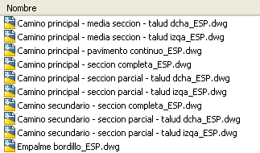

# Catálogo de tuberías y estructuras

Para cargar las tuberías suministradas para el mercado español es necesario tener habilitada la ruta correcta:

Activar ventana en *Inicio/Crear diseño*:

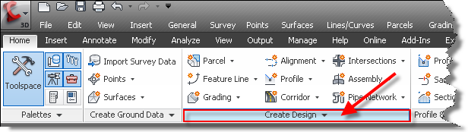

Elegir la opción *Establecer catálogos de redes de tuberías*:

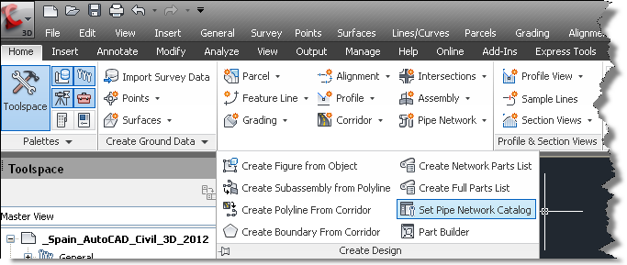

En la ventana de diálogo elegir en Catálogo de tuberías: > Catálogo de tuberías y en Catálogo de estructuras > Catálogo de estructuras:

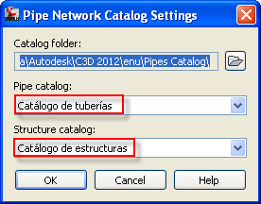

Tuberías incluidas en CKS

## Tubería de Fundición Dúctil

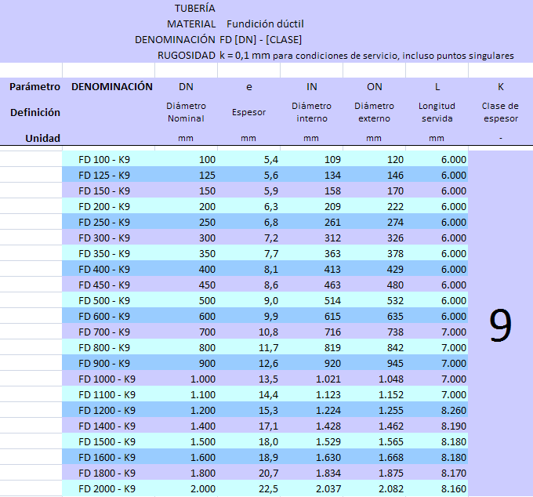

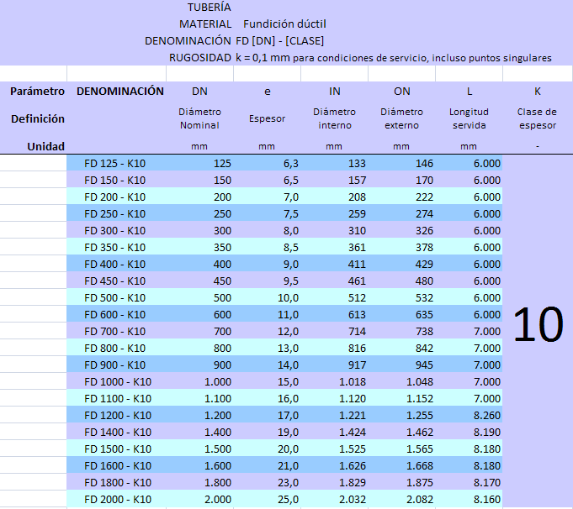

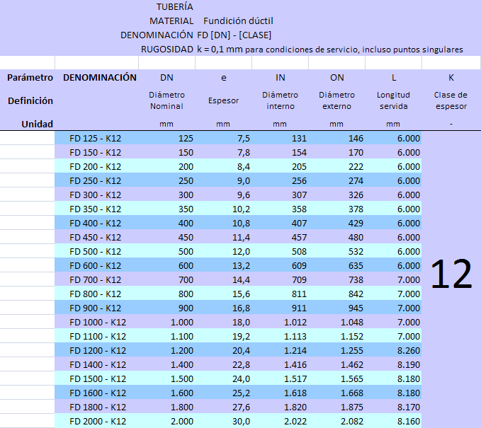

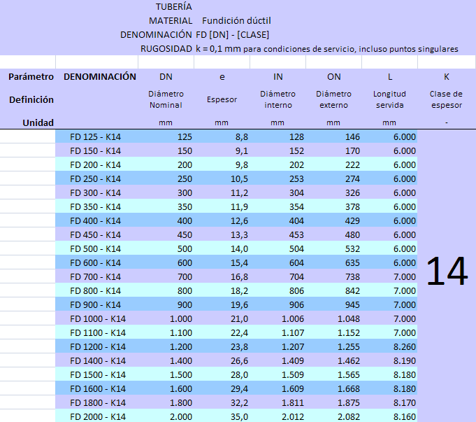

## Tubería de Hormigón en masa

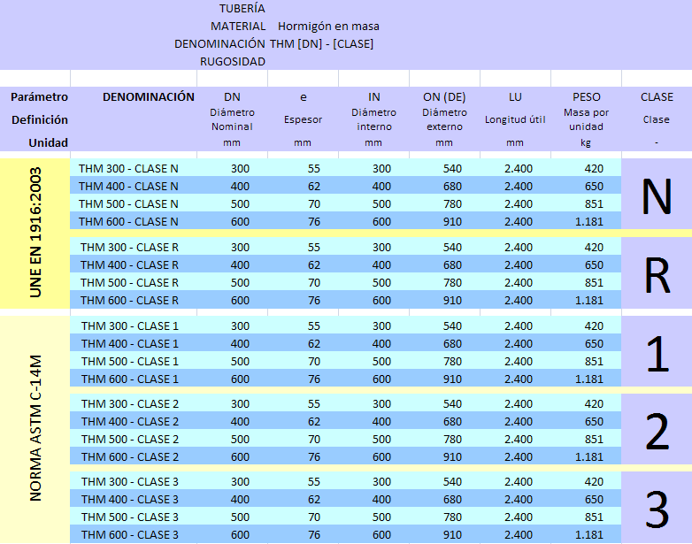

## Tubería de Hormigón armado

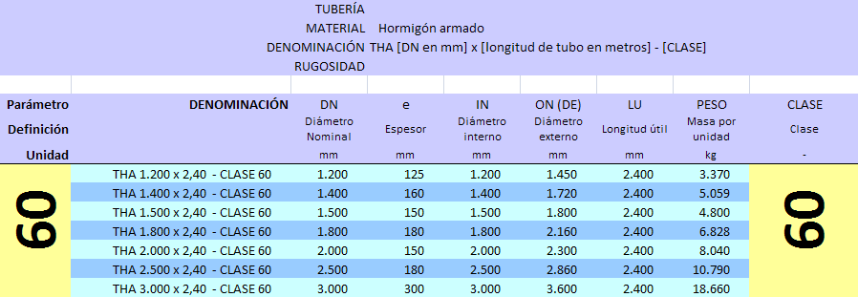

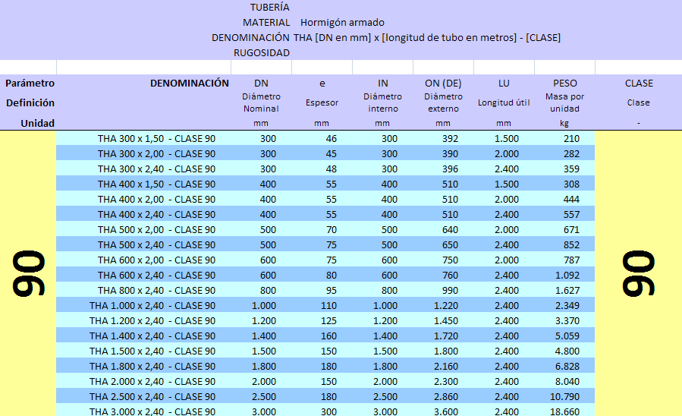

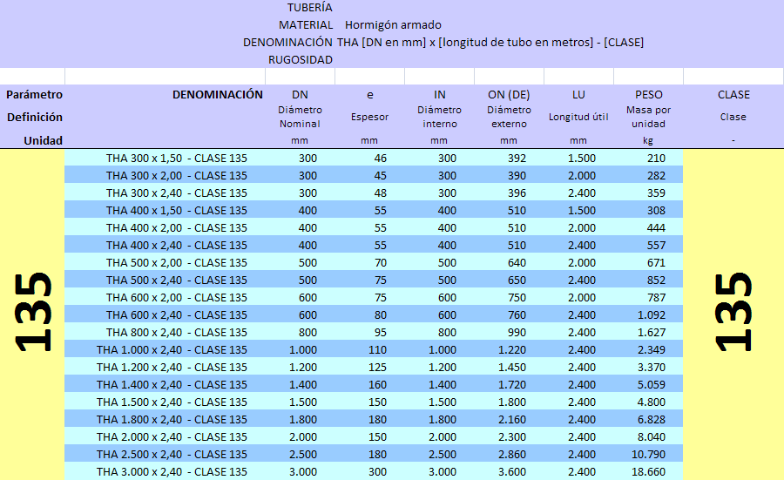

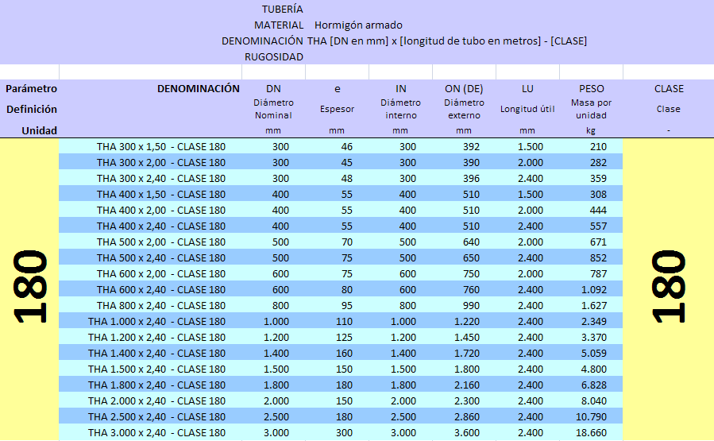

## Tubería de Hormigón armado con fibra de acero

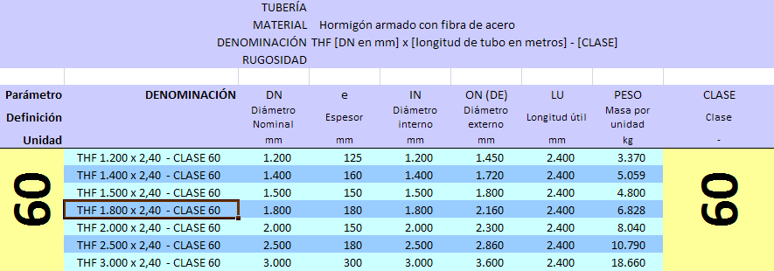

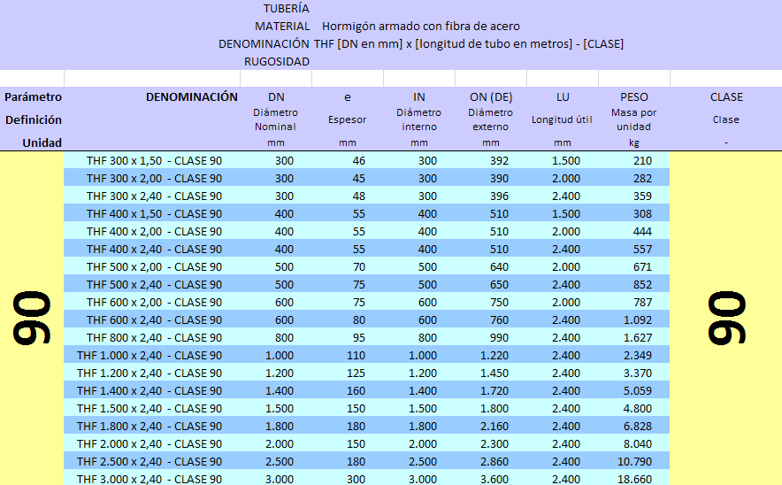

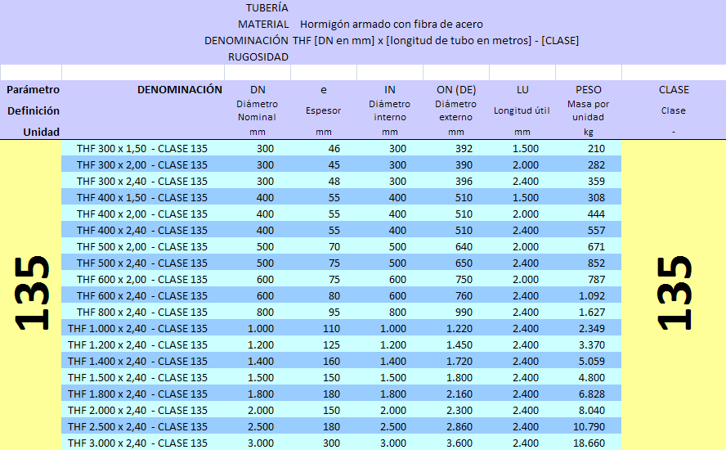

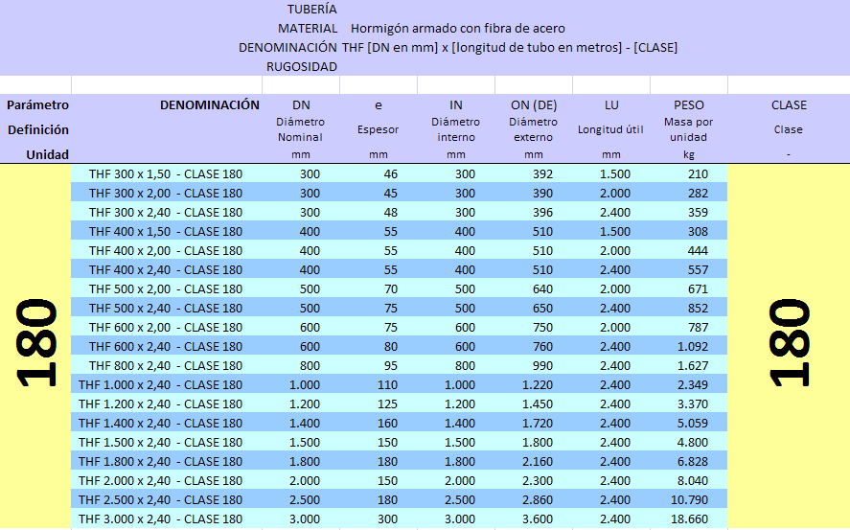

## Tubería de Policloruro de vinilo no plastificado PVC-U

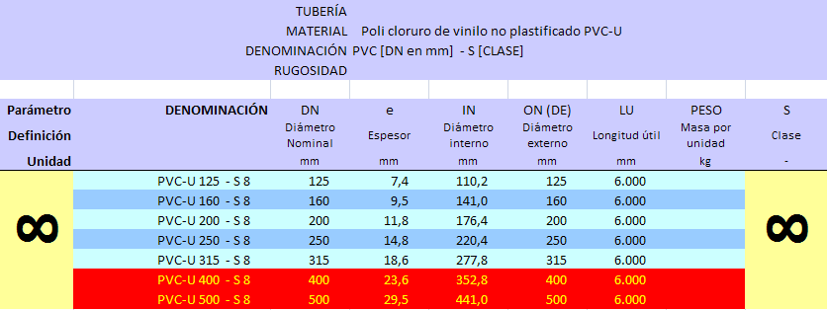

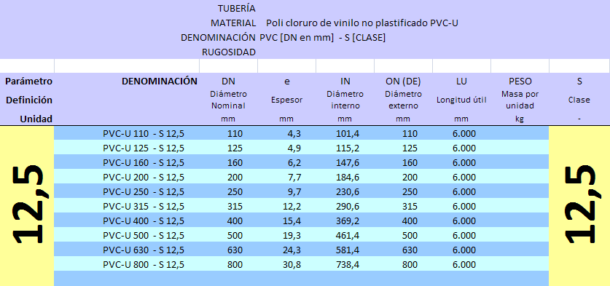

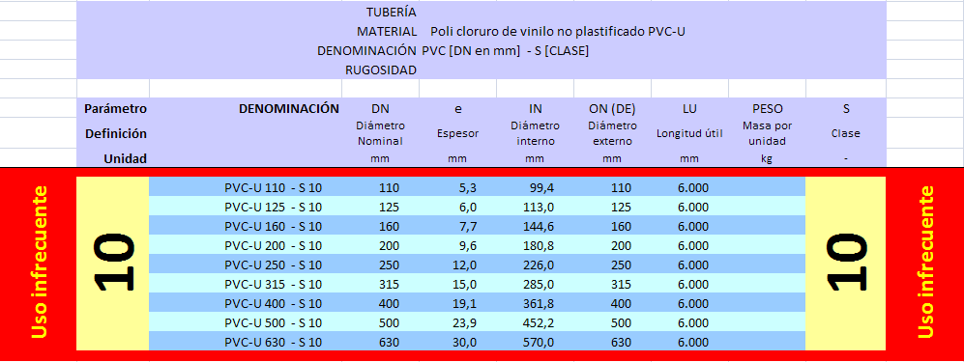

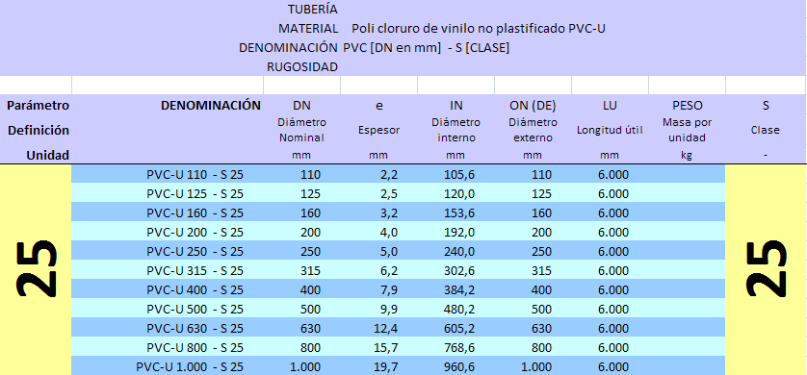

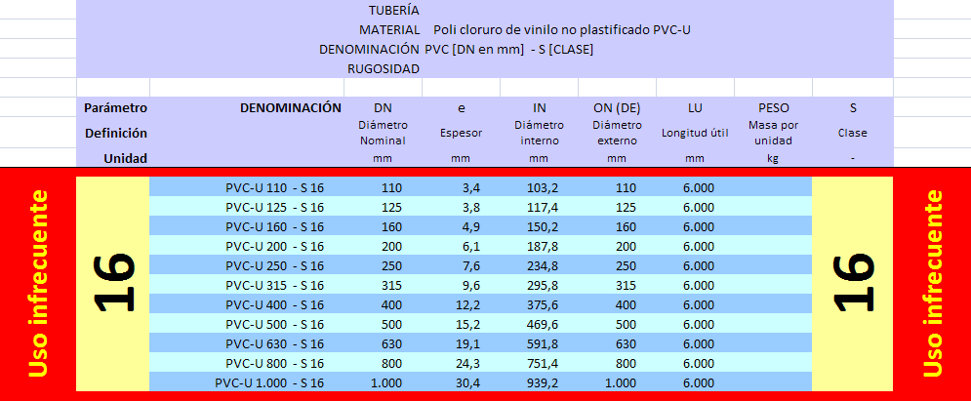

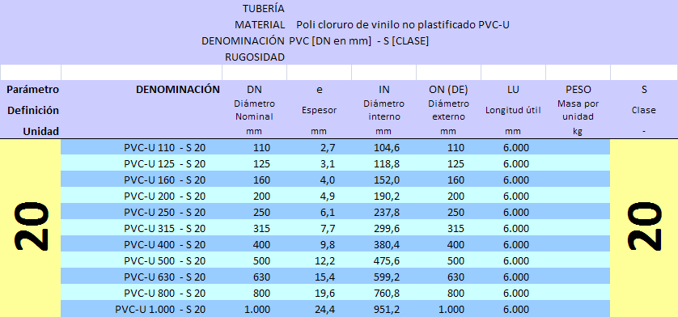

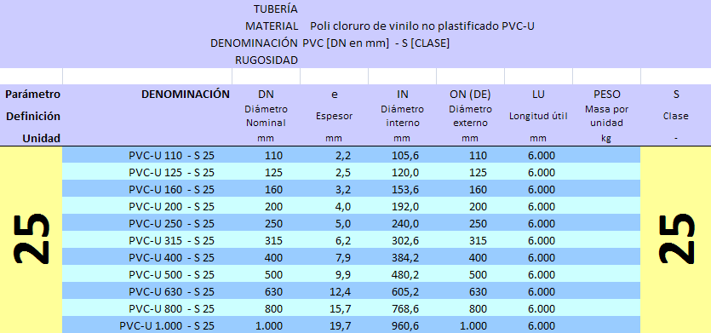

## Organización de capas de Redes de Tuberías

Las Redes de Tuberías se organizan en un filtro de capas denominado *Tuberías*:

